المحاضرة الاولى

عمليه ايجاد الحلول للمشاكل بعد الدراسه المتعمقه للمتغيرات او الظروف المحيطه بها
مالمقصود بالبحوث..؟؟
- تتخذ البحوث العديد من المظاهر .
يمكن للباحث أن يذهب إلى المراكز البحثية المتخصصة .أو الخبراء والعلماء في المراكز البحثية
تعريف البحوث ..
إيجاد الحلول للمشاكل بعد الدراسة المتعمقة للمتغيرات والظروف المحيطة بها
هذا يتطلب الفحص والفهم وجمع البيانات والمعلومات حولها ومحاولة معرفة الأسباب والنتائج ..

- جمع المعلومات
- البحوث
- تحليل البيانات
- تنميه الفروض

لاتتضمن اهداف البحوث
- حل المشاكل
البحوث تهدف لـ ..
- حل المشاكل
- تنمية مجموعة من البدائل مثل ( برنامج تدريبي ) .
- اتخاذ قرار مثل استقطاب عاملين
- دراسة المزايا والعيوب ( التكلفة لبرنامج تسويقي. العائد على الإستثمار, برنامج تدريبي ...)

- دراسه المزايا والعيوب
- اتخاذ القرار
- التمييز بين المعرفه العامه والمعرفه الخاصه

- لذلك يجب فهم الظاهرة وتشخيصها جيدا لإيجاد أفضل حل ورؤية لها هذه هي روح البحث
- لقد تطورت البحوث مع إستخدام التقنية والتكنولوجيا التي يسرت الحصول على البيانات وتخزينها في قواعد البيانات ومعالجتها وتفسيرها
- الكثير من البرامج الإحصائية متوفرة ومتاحة أمام الباحثين في العلوم الإدارية مثلا:SPSS
خصوصيات البحوث في العلوم الإدارية ..
العلوم الإدارية جزء من العلوم الإنسانية والإجتماعية لها خصوصياتها المتعلقة بطبيعتها المرتبطة بنوعية الظواهر التي تدرسها لاسيما الظاهرة الإنسانية في الإدارة ولذلك فموضوعها ومنهجها يختلفان عن العلوم الطبيعية والتجريبية
العلوم الإدارية بين الذاتية والموضوعية ..
البحث العلمي فيها له خصوصياته ومحدداته ((نسبية المعرفة المنتجه فيها كذلك معايير اثبات علميتها..

هي عباره عن جهود منظمه ومتتابعه لدراسه مشكله محدده في منظمه معينه بحاجه الى الحل
تعريف بحوث الإدارة ..
- هي جهود منظمة متتابعه لدراسة مشكلة محددة في منظمة معينة بحاجه إلى الحل كذلك .. انها خطوات متتالية منتظمة مؤسسة على بيانات جمعت حول مشكلة محددة وتعرضت للفحص والتدقيق بهدف حل تلك المشكلة
- البيانات التي تصف الظاهرة أو المشكلة متنوعة ، قد تكون طبيعة كمية قابله للقياس ( نسبة أرباح ، مبيعات ،عدد الزبائن ، الأسعار ) أو كيفية (غير كمية ، أو وصفية ) كمستوى الرضا الوظيفي ، انطباعات المستهلكين مناخ العمل )
- كما تتعدد مصادر هذه المعلومات والبيانات التي تأتي من المقابلات والإستبيانات والملاحظة المباشرة أو من تحليل المحتوى للكثير من قواعد البيانات والمواقع الإلكترونية والمنشورات

- الثقه الداخليه
- الثقه الخارجيه
- بحوث الاداره
- الموضوعيه

أمثلة عن مجالات بحوث الأعمال.

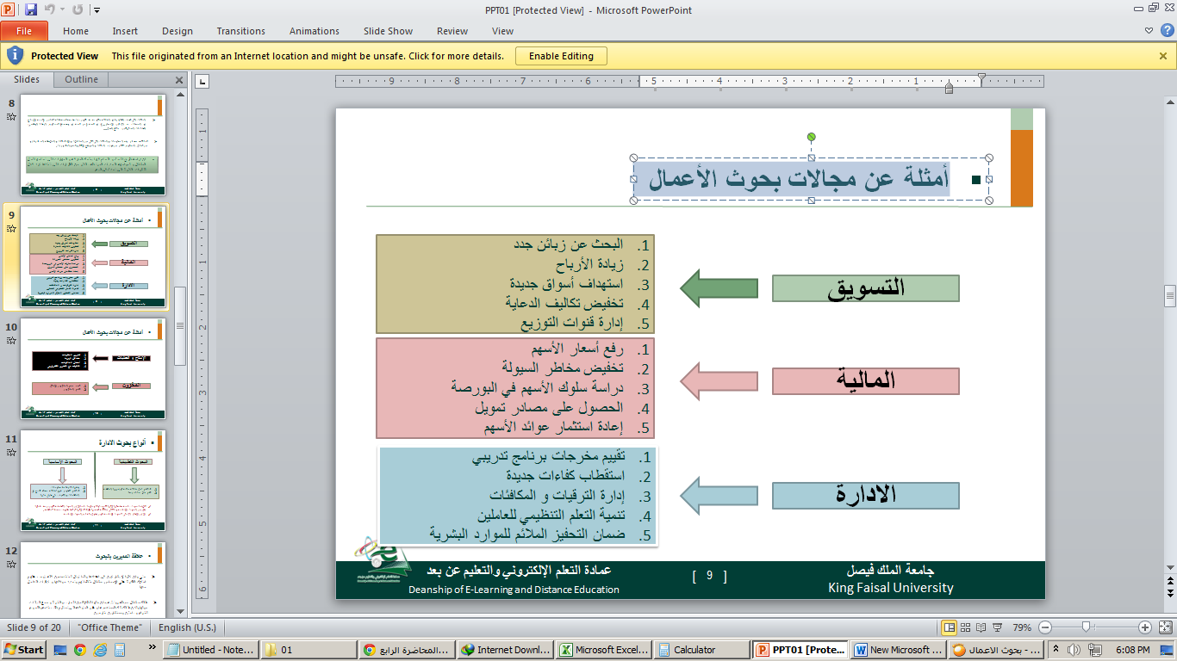

تابع أمثلة عن مجالات بحوث الأعمال

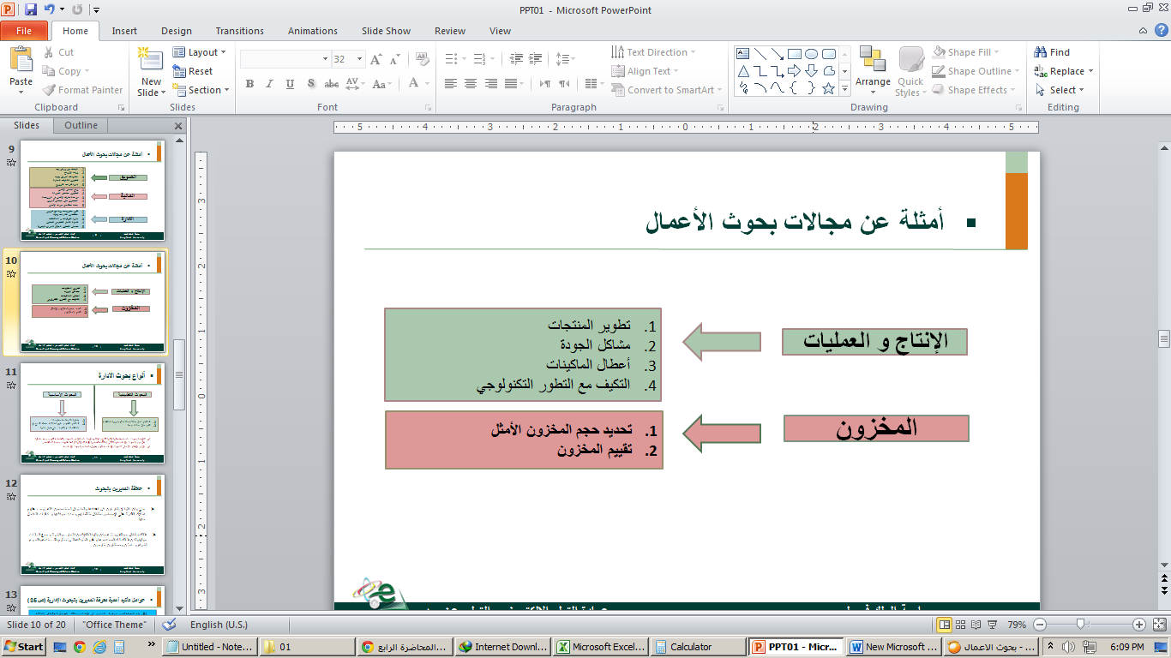

أنواع بحوث الادارة

تهدف لبناء قاعده معلومات وتطوير فهم لمشكله معينه
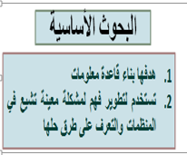
- البحوث التطبيقيه
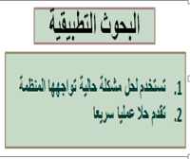
- البحوث الاساسيه
- البحوث التجريبيه
- البحوث الميدانيه

البحوث ........... مداها الزمني أكبر من البحوث .........
- التطبيقية , الأساسية
- الأساسية ، الشاملة
كلاهما بحوث علمية بطبيعتها لانها تتبع سلوك ومنهجا علميا إلا أن البحوث التطبيقية تكون درجة علميتها أقل من البحوث الأساسية وبالتالي إمكانية تعميمها أقل كذلك لانها ترتبط بظروف محددة للمنظمة..
إلا أن الإطار الزمني في البحوث الأساسية يكون أطول منه لدى البحوث التطبيقية

- الأساسية ، التطبيقية
- الشامله ، التطبيقية

علاقة المديرين بالبحوث
حتى وان كانوا لا يشاركون في اعدادها بل توكل لمتخصصين فإنه يتوجب عليهم امتلاك القدرة على الإحساس بمشاكل منظماتهم وتحديد مواقعها وكيفيات التعامل معها ..
هناك مشاكل بسيطة روتينية يمكن حلها انطلاقا من التجارب والخبرة وجمع البيانات حولها ولكن هنالك تلك المستعصية أو غير المتوقعة التي تستلزم طلب خدمة واللجوء لخبراء وباحثين ومستشارين خارجيين ..
عوامل تأكيد أهمية معرفة المديرين بالبحوث الإدارية
- هذه المعرفة تحسن من قدرة المديرين على الاحساس بمختلف العوامل المؤثره في المشكلة
- تسمح معرفة المديرين بحماية نتائج البحوث من أي تحريف أو إخفاء أو سوء تطبيق لها
- فهم المديرين لتقارير البحوث المقدمة لهم يمكن من اتخاذ قرارات مدروسة
- تساعد المديرين في اختيار الباحثين الموظفين من الخارج لحل المشاكل
- إمكانية حل المشاكل المتكرره والروتينية داخل المنظمة
- التمييز بين البحوث الجيدة والحازمة والبحوث الرديئة
إدارة العلاقات مع الباحثين والمستشارين ..
يجب على المدراء الحفاظ على علاقات جيده مع الباحثين ومستشاري البحوث عن طريق تطوير الإتصالات وبناء قواعد بيانات لهم لتسهيل عملية اللجوء لهم وتبادل المعلومات معهم ..
عند التعاقد معهم يجب :
- توضيح الأهداف والمهام المطلوبة منهم .
- توضيح قيم وفلسفة المنظمة .
- إيجاد علاقات تعاون وتفاهم معهم .
- ضرورة إيجاد توافق بين الاطار القيمي للمديرين والباحثين
مثلا:: قد تقتضي نتائج البحث لحل مشكلة العجز المالي وضعف السيولة أن تتخلى المنظمة عن عدد من موظفيها وهذا قد يتعارض مع فلسفة المنظمة

احتمال وجود الذاتية والتحيز لبعض الأفكار.
- من مزايا الباحث الداخلي
- من مزايا الباحث الخارجي
- من عيوب الباحث الداخلي
- من عيوب الباحث الخارجي

ليس من مزايا الباحثيين او المستشاريين الداخلين انهم
- يتمتعون بفرص قبول اكبر
- لديهم معرفه بالمنظمه وبالتالي يحتاجون لوقت اقل
- موجودين بالمنظمه وبالتالي يرافقون عملبه تطبيق الحلول
- يمتلكون معارف جديده تتعلف بحل المشاكل ومعالجتها بالبحث
مزايا وعيوب الباحثين والمستشارين الداخليين والخارجين ..

الباحثين أو المستشارين الداخليين
المزايا | العيوب
- يتمتعون بفرص قبول أكبر  - لديهم معرفة بالمنظمة وبالتالي يحتاجون لوقت أقل  -موجودون بالمنظمة يرافقون التطبيق  - أقل تكلفة | - لهم نفس النظرة للمنظمة وقد يعجزون عن تقديم الأفكار الجديدة  - يكون هناك مجال لظهور الصراعات و التحالفات بين المجموعات  - النظرة اليهم منتقصة و الثقة قليلة لأنهم يتبعون سلطة المدير  - احتمال وجود الذاتية و التحيز لبعض الأفكار

الباحثين أو المستشارين الخارجيين
المزايا | العيوب
- لديهم خبرة أكبر نتيجة تعاملهم الدائم مع شركات و مشاكل شبيهة  - يمتلكون معارف جديدة تتعلق بحل المشاكل و معالجتها بالبحث  - لديهم ثقة و احترام أكبر | - صعوبة التكيف مع واقع المنظمة  - يتطلب عملهم وقت أكبر للتعرف على المنظمة و تشخيص أسباب المشكلة  - وكذلك تكلفة أكبر

الأخلاق وبحوث الأعمال
- يقصد بالأخلاق في بحوث الإدارة الإلتزام بالمعايير الأخلاقية عند إجرائها صــ43
- كذلك تعبر عن المعايير التي يتوقعها المجتمع عند إجراء البحوث
ينبغي أن تطبق هذه المعايير على جميع المشاركين في عملية البحث وفي جميع مراحل البحث
(جمع المعلومات . المقابلات . الإستبيانات عند تحليل النتائح وعرضها وتفسيرها وكتابتها في التقرير)
من العناصر التي ينبغي مراعاتها :
- التركيز على اهتمامات المنظمة وليس على المصالح الشخصية .
- الأمانه والنزاهه واحترام الملكيات الفكرية .
- الاحتفاظ بسرية البيانات والأشخاص .
- الانتباه لما يشير إلية البحث ونتائجه .
- التفكير في البحث بنية حسنه واخلاص والابتعاد عن الغرور.

المحاضرة الثانية
تأثير التقنية على بحوث الإدارة
تساعد التقنية والتكنولوجيا في تحسين آداء الشركات في كافة المجالات الإدارية والتسويقية والمالية والاتصالية والقرارية
يتم ذلك عن طريق تحسين طرق وسرعة جمع البيانات والمعلومات وتخزينها ومعالجتها ..
مالمقصود بالتقنــية...
تعريف التقنية ..
تعني التقنية جميع أجزاء الكمبيوتر والبرامج وغير ذلك من معاونات الاتصال التي تساعد على تحقيق الشركات لأهدافها
- في اطار العولمة التي أدت إلى تقارب دولي محلي بفعل استخدام أدوات الاتصال والتكنولوجيا تحتاج بحوث الأعمال إلى الاستفادة من التقنية الحالية(الممكنة) والمحتملة (المستقبلية) وذلك لايجاد حلول للمشاكل التي تواجهها المنظمات ..
مجالات مساعدة التقنية في مجال بحوث الأعمال ..
** تحتاج الإدارة والمنظمات إلى المعلومات بكل أنواعها الكمية وغير الكمية . وهناك علاقة ارتباط قوية بين جمع البيانات وعملية الاتصالات وفاعلية القرارات الادارية المتخذة
- اتخاذ القرارات .
- جمع المعلومات والبيانات وادراة قواعدها أهم عنصر
- تخزين واسترجاع ومعالجة وعرض البيانات
- الاتصالات الداخلية والخارجية .
- كتابة التقارير .
لقد مكن عصر التقنية المديرين من جمع حجم كبير من المعلومات وفي وقت وجيز كذلك عمليات استخدامها واستنتاج علاقات الارتباط بينها بسهولة ويسر
مثال : مؤشرات البورصة تختزل عدد كبير من العلومات المتداولة بحركة تداول الأسهم والقيم المنقولة
جمع المعلومات هي عملية متجددة و مستمرة..
تحتاج المنظمات الى المعلومات من بيئتها الداخلية (عن العمال و حجم الإنتاج وأسعار المنتجات وكمياتها والسيولة المتوفرة لديها و مناخ العمل السائد ومستوى الرضى لدى العمال....)، كما تحتاج المنظمات الى معلومات من بيئتها الخارجية وضرورة رقابة التغير الذي يحدث فيها (عدد المنافسين وردود أفعالهم الاستراتيجية، معرفة اتجاهات السوق ومستويات تطور عدد الزبائن و معرفة تفضيلاتهم والمنتجات البديلة والقوانين القطاعية وكثافة المنافسة....).
- التقنية توفر للمديرين وللمنظمة خدمات تحديث المعلومات ومتابعة التغييرات التي تحدث فيها. (إدارة قواعد بيانات الزبائن وتتبع سلوكياتهم الشرائية عن طريق الانترنيت مثلا).
هنالك أيضا عملية تكييف للتقنية مع استخدامات و مجالات أنشطة الشركات فنظام المعلومات التسويقية يختلف عن نظام المعلومات الطبية وعن نظام المعلومات الجغرافية.

البريد الالكتروني وشبكه المعلومات الداخليه يعتبر ان من انواع
- التقنيه شائعه الاستخدام في بحوث الاداره
- البرمجيات
بعض أنواع التقنية شائعة الاستخدام في بحوث الإدارة..

- التطبيقات
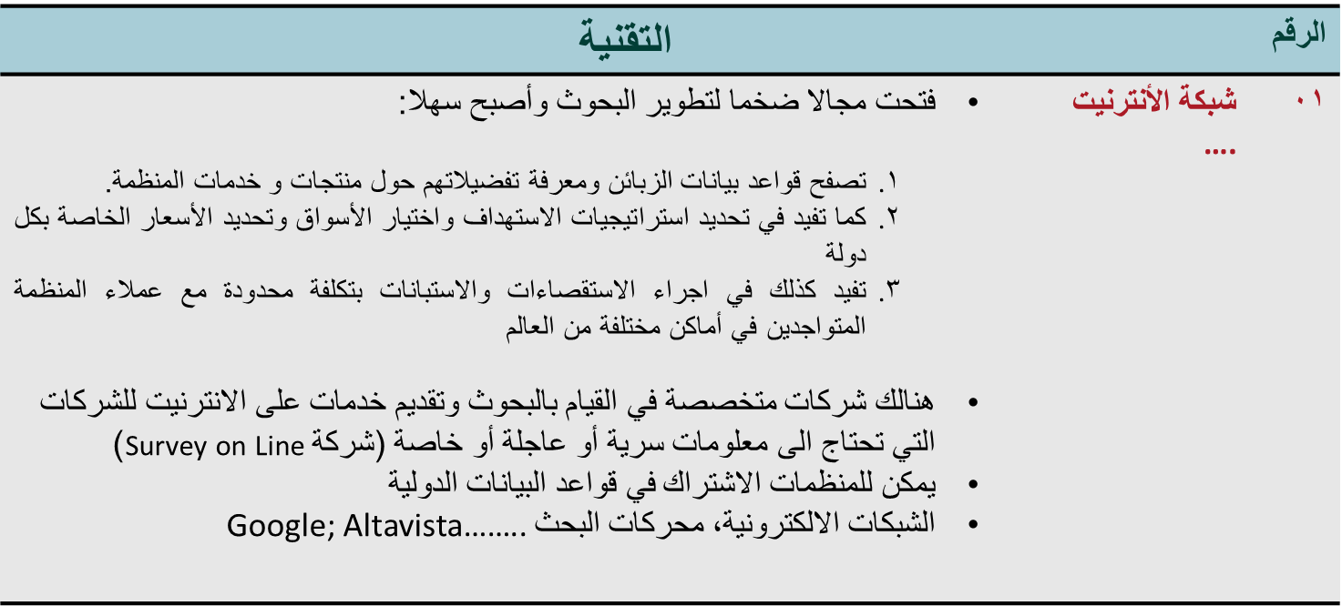
- البرامج

تمثل شبكه المعلومات Intranet والتصفح Browsers
- احد التقنيات المستخدمه في بحوث الاداره
- احد البرمجيات المستخدمه في بحوث الاداره
- احد التطبيقات المستخدمه في بحوث الاداره
- احد برامج تخطيط موارد المنظمه

آداة اتصال رئيسة للشركات ..
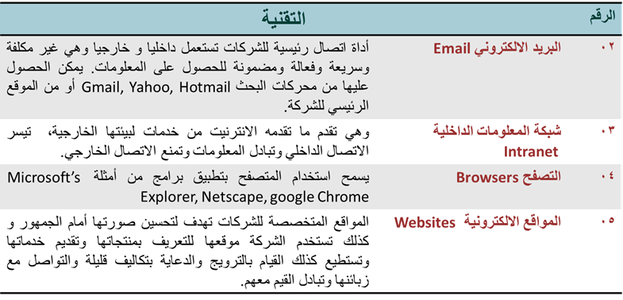
- الانترنت
- المواقع الالكترونية
- البريد الالكتروني
- لاشيء مما ذكر

Google chrome من برامج
- الانترنت
- النترانت
- البريد الالكتروني
- التصفح

من اخلاقيات استخدام تقنيه المعلومات
- ضمان مصلحه الشركه قبل كل شيء
- حمايه الخصوصيات الشخصيه للافراد عمالا او زبائن او منافسون
- استغلال قواعد البيانات لاقصى حد ممكن
- الحصول على المعلومات مهما كانت الوسيله
أخلاق استخدام تقنية المعلومات...
- احترام حقوق الملكية الفكرية
- حماية الخصوصيات الشخصية للأفراد عمالا أو زبائن أو موردين أو منافسين.......
- الحفاظ على سرية المعلومات المرتبطة بالغير
- التأكد من سلامة الملفات التي توزع في ملفات الشركة
- يجب أن توكل مهمة جمع معلومات الشركة الى أشخاص يكونوا أمناء ومحلا للثقة وذوو أخلاق.

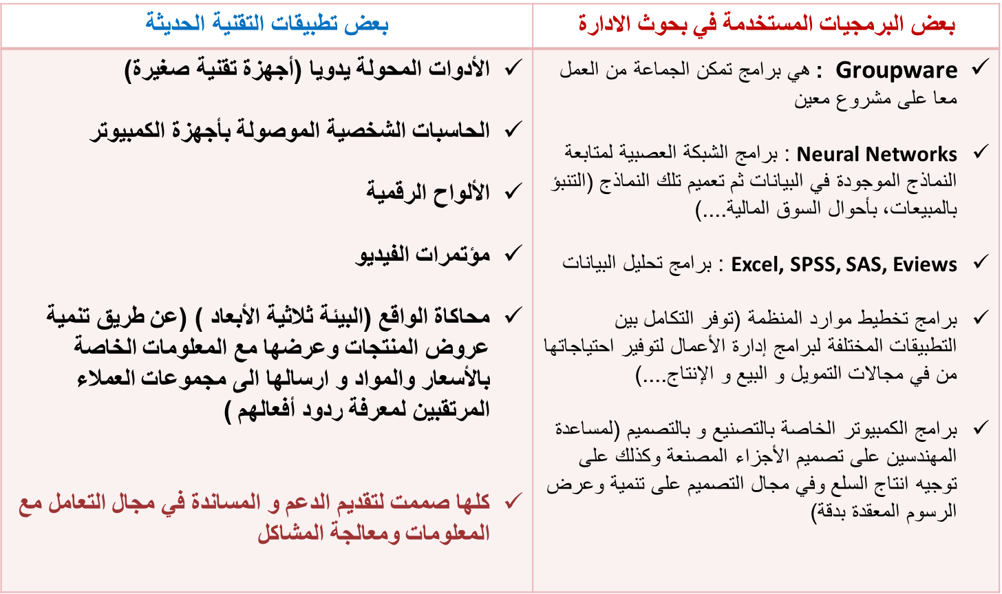

نظم المعلومات واتخاذ القرارات الادارية..
- ان زيادة وظائف المنظمة وكبر حجمها يستدعي دعمها بنظم معلومات إدارية مدعمة بالتقنية بحيث تستطيع أن تمد المديرين بما يحتاجونه من معلومات لتحليلها عند اتخاذ القرارات. وهي تسمح للمنظمة من أن تحقق وفورات في تكلفة التشغيل.
- يتمتع نظام المعلومات بإمكانية الاستفادة من نماذج استنباط العلاقات الخفية بين البيانات تكون ذات معنى والتي تعبر عنها فعالية نظام المعلومات المركزي وقدرته على التعامل مع الأنظمة الفرعية للمعلومات.
مثلا فان هذه البرامج تساعدنا على تتبع نماذج المبيعات عن طريق الكود البريدي ووقت الشراء اليومي حتى يتم توفير أفضل عرض من المنتجات
تكون القرارات الإدارية جيدة بمقدار جودة المعلومات المتوفرة (سلامتها من الأخطاء ودقتها وحداثتها
الأبعاد الدولية للأنترنت....
- ان استخدام الانترنيت له من المزايا الكثير ولكن يجب الانتباه كذلك للتحديات والأخطار المرتبطة رغم و جود أنظمة الأمان الدولية التي تستخدمها الحكومات مثلFirewall التي تستخدمها الشركات الأمريكية مثلا.
- هناك الكثير من التحديات المرتبطة باستخدام الأنترنيت و المتعلقة بـ :
- تخزين البيانات في أكثر من موقع
- تأمين وحماية البيانات من القرصنة والسطو والغش والفيروسات

المحاضرة الثالثة
قبل تقديم تعاريف للبحث العلمي نستعرض أولا بعض المفاهيم المرتبطة بـ:
المعرفة العامة والمعرفة الخاصة ؟ ومكانة العلم منهما
ليس هناك تعريف موحد لما قد تعنية المعرفة، فهناك من يرى أنها وصف للواقع ،تفسير للواقع أوابتكار وبناء لواقع جديد
المعرفة هي اذا حديث أو خطاب يفترض أنه صحيح أو صادق، وهي تتعارض مع الجهل الذي يعتبر فراغا
يختلف العلم عن المعرفة العامة التي قد تكون نظرية، تطبيقية، معرفة غير رسمية قادمة من الثقافة الشعبية، التقاليد، الخبرات الشخصية....الخ
العلم يمثل معرفة خاصة، لا يعتقد فقط أنها صحيحة ولكنها كذلك مطلقة " العلم هو اذا معرفة ذات طبيعة خاصة، علمية، موضوعية، تراكمية، قابلة لإعادة الانتاج....الخ.
تعريف العلم :
العلم هو المعرفة التي تربط بعض الحقائق الثابتة والمتحركة بقوانين عامة لاكتشاف حقائق جديدة
بعض تعاريف البحث العلمي..
- هو أسلوب منظم للتفكير يعتمد على الملاحظة العلمية و الحقائق و البيانات لدراسة الظواهر الاجتماعية و الاقتصادية للوصول الى حقائق يمكن تعميمها و القياس علية ا.
- من بين كل طرق اكتساب والحصول على المعارف: البحث العلمي هو أكثرها صرامة والأكثر قبولا لأنه يركز على مسار عقلاني . وهناك من يعرفه أنه استقصاء "" نقدي فية جانب للنقد وكامل من طرف شخص متخصص على موضوع محدد من أجل التحقق منه، تصحيحه أو إتمامه على ضوء المبادئ الأساسية.
- البحث العلمي هو عملية منهجية نظامية لجمع معطيات قابلة للملاحظة والتحقق والقياس انطلاقا من العالم التجريبي الذي نعرفه بحواسنا من أجل وصف، شرح، تنبؤ أو رقابة الظواهر. إن الهدف المرجو من أي بحث هو تقديم إجابات للأسئلة المطروحة والتقدم بالمعرفة إلى الأمام.

العلم هو المعرفه التي ترتبط بعض الحقائق الثابته والمتحركه بقوانين عامه لاكتشاف حقائق جديده
خصائص البحث العلمي...
العلم هو اذا معرفة خاصة لها شروطها وضوابطها:
- هادف
- القوة
- الاختبار
- التكرار
- دقة وثقة
- موضوعية
- تعميم النتائج
- بساطة واقتصاد
قد لا تستوفي كل البحوث الخصائص الثمانية للبحث العلمي المذكورة انفا و لكن المهم أنها تقدم حلا للمشاكل وتقدم معارف صالحة حتى وان كانت بدرجة علمية أقل وأنها تدمج الذاتية كطريقة للتنظير العلمي.

- العلم هو اذا معرفه عامه
- العلم هو اذا معرفه خاصه
- العلم هو اذا معرفه شامله
- العلم هو اذا معرفه ضمنيه

من الخصائص الاساسيه للبحث العلمي
- الذاتيه
- عدم وجود اهداف واضحه
- تعميم النتائج
- التعقيد

بعض العقبات التي تواجه اجراء البحوث في مجال الادارة..
- طبيعة العلوم الادارية
- صعوبات القياس
- تجميع البيانات المتعلقة بالمتغيرات النوعية
- الموضوعية هي حالة ما يكون بعيدا عن التحيز و الأحكام المسبقة
- الذاتية تستحضر الادراك الشخصي عند الحكم

من العقبات الاساسيه التي تواجه اجراء البحوث في مجال الاداره
- صعوبه القياس
- عدم توفر طرق جمع البيانات
- فقدان الاهداف
- عدم وجود بيانات كميه

اذا استحضر الباحث ادراكه الشخصي واستخدم بعض الاحكام المسبقة لديه حول المشكلة التي يدرسها فذلك يعني :
- استخدام الموضوعية .
- استخدام للاستنتاج المنطقي .
- استخدام الذاتية .
- استخدام التفكير العلمي .
الوصول الى نتيجه مسببه عن طريق التعميم المنطقي لحقائق معروفه
- الاستنتاج
قواعد العلم في البحوث : الطريقة الاستنتاجية
هناك طريقتان للاستدلال والتفكير وحل المشاكل هما : الاستنتاج Deduction و الاستقراء
1- الاستنتاج أو الاستنباط:عبارة عن الوصول الى نتيجة مسببة عن طريق التعميم المنطقي لحقائق معروفة.
الاستنتاج إذا هو وسيلة للإثبات (البرهان، التبرير)،إذا كانت الفرضيات صحيحة فالنتائج كذلك ( أكثر صرامة ودقة)
2- الاستقراء : إجراءات يتم بواسطتها ملاحظة ظاهرة محددة ثم نصل عن طريق المنطق الى قاعدة عامة بناءا على ما شاهدناه من حقائق.
كالاستقراء الذي ينتقل (عكس الاستنتاج) من الخاص إلى العام، أقل اثباتا وتبريرا من الاستنتاج.

- الاستقراء
- الذاتيه
- الموضوعيه

من طرق الاستدلال والتفكير وحل المشاكل الأكثر صرامة ودقة
- الاستنتاج
- الاستقراء
- الاستدلال
- لاشيء مماذكر

الخطوة الثالثة من خطوات الطريقة الاستنتاجية
- تحليل البيانات ( الخطوة السادسة )
الخطوات السبع للطريقة الاستنتاجية
- الملاحظة
- جمع البيانات المبدئية
- تكوين النظرية
- تكوين الفروض
- تجميع البيانات العلمية الإضافية
- تحليل البيانات
- الإستنتاج

- تكوين الفروض ( الخطوة الرابعة )
- تكوين النظرية
- الاستنتاج ( الخطوة السابعة )

لاتنتمي الى خطوات الطريقه الاستنتاجيه
- عمليه الملاحظه
- عمليه جمع البيانات
- عمليه الاستقراء
- عمليه تنميه الفروض
أنواع أخرى من البحوث..
دراسات الحالة : Case studies
تستخدم لتحليل المواقف المشابهة في المنظمات الأخرى بعمق ولكنها قد لا تتوفر غالبا نفس الظروف بالمنظمات ولسرية المعلومات كذلك.
دراسة النشاط : Action research
يكون مناسبا حينما يرغب المديرون بإدخال تغيير مخطط على إجراءات العمل بالمنظمة

تعد من الانواع الاخرى للبحوث
- دراسه العينات
- دراسه النشاط
- دراسه بحثيه
- دراسه الموضوع

المحاضرة الرابعة
يطلق على مجموعه القواعد العامه التي يستخدمها الباحث للوصول الى الحقيقه
المنهج العلمي هو الطريق أو المسلك الذي يتخذه الباحث للوصول الى الحقيقة.
يعرف المنهج العلمي أنه مجموعة القواعد العامة التي يستخدمها الباحث للوصول الى الحقيقة
- هذه الحقيقة اما أن تكون تأكيدا لواقع موجود أو اكتشافا جديدا للقوانين التي تحكمه.....
- تصنيفات المناهج كثيرة، نركز على أكثرها استخداما في علومنا الإدارية:
أنوع المناهج .. هناك العديد من المناهج، نفرق بين
1- الوصــفي
2- والتجــريبي

- الاستدلال المنطقي
- دراسه الحاله
- المنهج العلمي
- البحث التطبيقي

يعرف انه محاوله الوصول الى المعرفه الدقيقه والتفصيليه لعناصر مشكله او ظاهره قائمه من اجل الوصول الى فهم افضل وادق
اولا :- الوصــفي
1- يعرف المنهج الوصفي على أنه :
محاولة الوصول إلى المعرفة الدقيقة والتفصيلية لعناصر مشكلة أو ظاهرة قائمة من أجل الوصول إلى فهم أفضل وأدق".
- يهدف هذا المنهج الوصفي إلى توفير البيانات والحقائق عن المشكلة موضوع البحث لتفسيرها وهذا ما يميزه عن المنهج التاريخي الذي يكتفي بسرد الأحداث و الوقائع التاريخية وتطورها عبر الزمن
- لا يتمثل المنهج الوصفي في عملية الوصف وحدها لأن هذه الأخيرة لا تعطي تفسيرا للأشياء ولا تكشف عن قانون علمي.
- لذا فإن المنهج الوصفي يتضمن أيضا تفسير الظواهر حتى يؤدي وظيفته العلمية وبالتالي الوقوف على القوانين الداخلية التي تحكمها.
- الوصف العلمي للظواهر أمر ضروري قبل البدء في تحليل تلك الظواهر، اذا المنهج الوصفي يتضمن التحليل.
- يسمح المنهج الوصفي بتقريب الباحث من الواقع أو الظاهرة التي يدرسها حيث يدرسها ويحاول شرحها كما هي بشكل دقيق
يمكن تطبيق هذا المنهج على الظواهر الانسانية
تطبيق المنهج الوصفي يتطلب:
- جمع البيانات والمعلومات المتوفرة
- الإحاطة بالأدوات القياسية المختلفة
- المعرفة المسبقة حول الظاهرة

- المنهج الوصيفي
- المنهج التاريخي
- المنهج التجريبي
- منهج دراسه الحاله

من انماط البحوث الوصيفه
- الاستنتاج والاستقراء
- الدراسه الاوليه او الدراسات الثانويه
- المسح ودراسه الروابط والعلاقات
- الدراسه التحليليه والدراسه الاستنتاجيه

من انماط البحوث الوصيفيه التي تنتمي الى دراسه الروابط والعلاقات
- المسح الاجتماعي
- دراسه الحاله
- تحليل المحتوى او المضمون
- مسح الرأي العام

يهتم بدراسه الظروف الاجتماعيه والسياسيه والاقتصاديه وغيرها من مجتمع معين قصد تجميع الحقائق واستخلاص النتائج اللازمه لحل مشكله المجتمع
- المسح
- دراسه الحاله
- دراسه الروابط والعلاقات
- الدراسه العلميه

يهدف الى التعرف على ردود فعل الجمهور بإتجاه قضية معينة
- مسح الرأي العام
- المسح الاجتماعي
- تحليل المضمون
- تحليل العمل

يعتمد على البيانات الثانويه على عكس المسح الذي يعتمد على البيانات الاوليه
- تحليل الارتباط
- تحليل المضمون
- تحليل العلاقات
- تحليل دراسه الحاله
2. أنماط البحوث الوصفية
1- المسح : يعتبر المسح واحدا من المناهج الأساسية في البحوث الوصفية.
يهتم المسح بدراسة الظروف الاجتماعية والسياسية والاقتصادية وغيرها من مجتمع معين قصد تجميع الحقائق واستخلاص النتائج اللازمة لحل مشكلة المجتمع
- يعتمد المسح على جمع البيانات والحقائق من أكبر عدد ممكن من الحالات
- تمكن هذه البيانات والمعلومات من صياغة مبادئ عامة في المعرفة.
المسح الاجتماعي: هي الدراسة العلمية الدقيقة لظروف مجتمع معين بهدف اتخاذ الإجراءات من أحل معالجة هذه الظاهرة.
مسح الرأي العام : هو عملية منظمة للتعرف على آراء واتجاهات مجموعة من الناس بخصوص ظاهرة أو حالة معينة.
ويكشف هذا النوع من المسح على رأي الجمهور في موضوع معين
تحليل العمـــل : مسح شامل لوظيفة معينة من أجر وساعات عمل ... الخ
تحليل المضمون: يعتمد تحليل المضمون على البيانات الثانوية على عكس المسح الي يعتمد على البيانات الأولية
2- دراسة الروابط والعلاقات
على عكس المسح الذي يكتفي بجمع البيانات قصد الوصف فإن دراسات الروابط والعلاقات تقوم أيضا بدراسة وتحليل العلاقات التي تربط بين الظواهر
تقسم دراسة الروابط والعلاقات إلى...
دراسات الحالة : وهي تلك التي تركز على دراسة حالة واحدة قائمة بحد ذاتها تتعلق بفرد أو جماعة أو مؤسسة
يجب الملاحظة أنه لا يمكن تعميم النتائج التي تم التوصل إليه في دراسة الحالة إلا في حالة التطابق مع حالات أخرى.
الدراسات العلمية : يعتبر هذا الأسلوب أحد الأنواع المتميزة في إجراء الدراسات خاصة تلك التي تتعدى جمع البيانات حول الظاهرة لتمتد إلى البحث عن أسباب تلك الظاهرة وإجراء المقارنات بين الظواهر.

من عيوب المنهج التجريبي
- التعقيد في التجربة
- صعوبة توفر البيئة التي تتم فيها التجربة
- عدم يسر وسهولة المنهج
- لاشيء مماذكر
ثانيا :- المنهج التجريبي ..
يعرف المنهج التجريبي على أنه : الأسلوب الذي تتمثل فيه معالم الطريقة العلمية بالشكل الصحيح
تقوم المنهج التجريبي على أساس استخدام التجربة في قياس متغيرات الظاهرة. ويتم التحكم بجميع المتغيرات التي تؤثر على ظاهرة معينة أو واقعة معينة باستثناء متغير واحد (التغير التجريبي) من أجل قياس أثره على الظاهرة.
يرى كثير من الباحثين أن هذا الأسلوب لا يمكن تطبيقه في العلوم الاجتماعية والإنسانية.
كما يرى بعض منهم أنه رغم صعوبة التطبيق فانه يمكن استعمال هذا الأسلوب في مجال العلوم الاجتماعية والإنسانية.
خطوات المنهج التجريبي
تتمثل خطوات المنهج التجريبي في إجراء البحوث في:
- صياغة مشكلة البحث وتحديد أبعادها
- صياغة فرضيات الدراسة
- إعداد تصميم تجريبي يحتوي على العلاقات والمتغيرات المراد استخدامها واختيار عينة الدراسة.
- تحديد العوامل المستقلة التي ينوي الباحث إخضاعها للتجربة
- تحدد الوسائل التي من خلالها يمكن قياس نتائج التجربة والتأكد من صحتها
- إجراء الاختبارات الأولية بهدف تحديد مواطن الضعف في الفرضيات المصاغة
- تحديد مكان وموعد وزمان إجراء التجربة
- التأكد من مدى الثقة بالنتائج التي تم التوصل إليها

المحاضرة الخامسة
بالاعتماد على طريقة البحوث الاستنتاجية نركز على زاويتين منفصلتين هما:
- إجراءات تنمية اطار منطقي (نظري) وفروض يتم اختبارها
- التصميم الذي يعني التخطيط لإجراء البحث وتحديد مجاله وكيفية اختيار العينة وجمع البيانات وتحليلها.
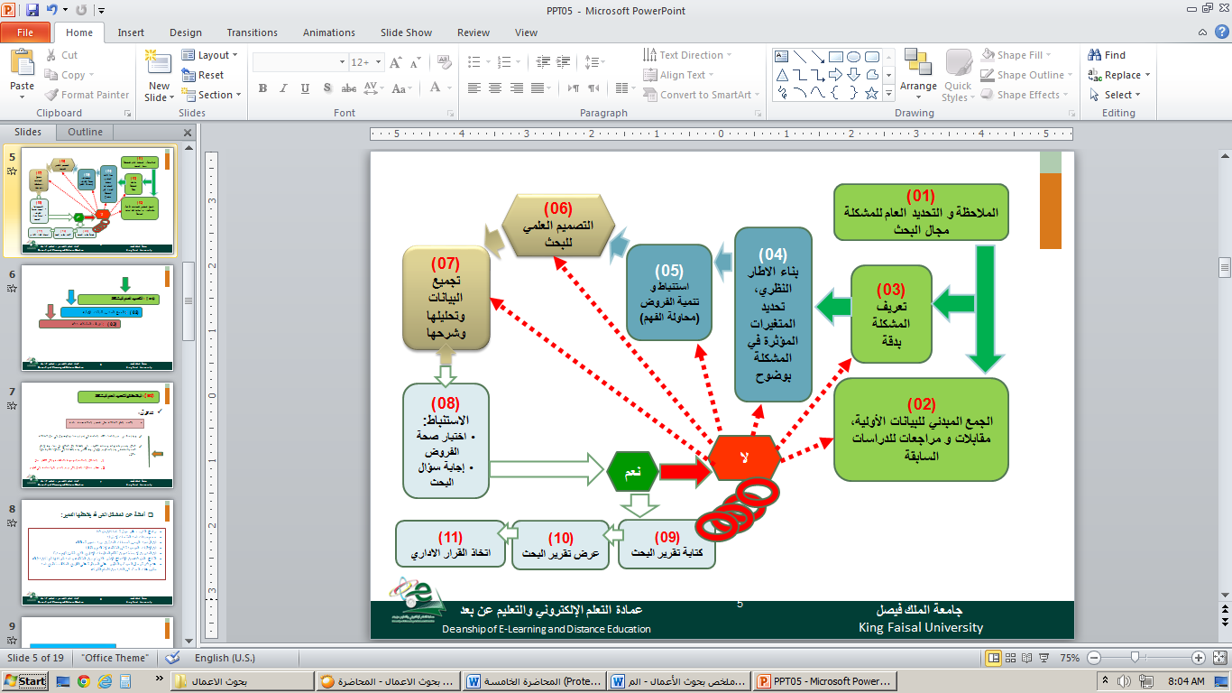

الخطوة الثالثة من خطوات البحث
- الملاحظة
- كتابة التقارير
- الجمع المبدئي
- تعريف المشكلة بدقة

من الأمثلة عن المشاكل التي قد يلاحظها المدير
- الأقليات لا تتقدم وظيفيا
- المديرين يستخدمون نظام معلومات اداري أنشئ لهم
- موقع المنظمة الجغرافي
- لاشيء مماذكر
الخطوة الأولى :- الملاحظة والتحديد العام للمشكلة
تذكر أن :
- التحديد العام للمشكلة يعني فحص الحالة بصفة عامة
- وهذا يستدعي من الباحث تأكيد الحاجة الى اجراء بحث والوصول الى حل للمشكلة
- تمثل هذه مرحلة أولية ومبدئية للتعرف على القضايا التي تحتاج الى بحث وقد لا يتم تحديدها بدقة في هذا المستوى الأولي، وقد تنتمي هذه القضايا الى مجالات كثيرة منها مثلا :
- المشاكل الحالية الموجودة بالمنظمة والتي تنتظر حل
- بعض مجالات العمل التي يرى المدير أنها بحاجة الى تطوير

أمثلة عن المشاكل التي قد يلاحظها المدير:
- برامج التدريب غير مؤثرة كما كان متوقعا
- حجم مبيعات أحد المنتجات لا يتزايد
- أن الرصيد اليومي لحسابات المدينين يزيد بصورة مقلقة
- أن الأقليات الموجودة في المنظمة لا تتقدم وظيفيا
- أن المديرين لا يستخدمون نظام المعلومات الإداري الذي أنشئ لهم حديثا
- النتائج المتوقعة من الاندماج الأخير الذي تم بين المنظمة و أحد شركائها لم تكن دقيقة
- عدم قدرة رجال البحوث والتطوير على السيطرة على الفريق المكلف بتطبيق أحد مشروعات البحث في العديد من أقسام الشركة

بعد تكوين صورة عامة عن المشكلة أو القضية يقوم الباحث بتضييق النطاق عليها لتصبح أكثر تحديدا بعد جمع بعض البيانات و المعلومات الأولية عنها ويتم ذلك بطرق متعدة كالمقابلات المبدئية او الملاحظة أو حتى مراجعة البحوث السابقة ان وجدت.

تسمى المعلومات التي يقوم الباحث بجمعها وتكوينها بنفسه وتحتاج الى جهد كبير للحصول عليها
- الملعومات الهامشيه
- المعلومات الاوليه
- المعلومات الثانويه
- المعلومات الجزئيه

تسمى المعلومات التي يجدها الباحث جاهزة في سجلات الشركة ووثائقها المطبوعة والحالة وبيانات الانترنيت
- معلومات أولية .
- معلومات ثانوية .
- معلومات تجريبية .
- معلومات كمية .

تتميز بالسكون ليس فيها ديناميكية او حركية
- المعلومات الأولية
- المعلومات الثانوية
- المعلومات الشاملة
- المعلومات الثابتة

من انواع المعلومات الثانوية للبحث المعلومات التي يحصل عليها الباحث من خلال :
- التحدث للعاملين .
- مشاهدة الاحداث .
- الاستبيانات .
- البحوث السابقة .
الخطوة الثانية : الجمع المبدئي للبيانات الأولية، مقابلات و مراجعات للدراسات السابقة
ما طبيعة البيانات التي يريدها الباحث؟
- معلومات عن تاريخ المنظمة
- معلومات المرتبطة بفلسفة الإدارة والهيكل التنظيمي للمنظمة وسياسات الشركة وأنظمتها.....
- معلومات مرتبطة بالادراك والاتجاهات والاستجابات السلوكية لأعضاء المنظمة والعملاء (اذا توفرت) والاتجاهات المتربطة بمتغيرات نوعية (مناخ العمل .. العلاقة بين الرئيس والمرؤوس ...الخ)
نتكلم هنا اذا كان المسؤول عن الدراسة من خارج المنظمة
التمييز بين المعلومات الثانوية والمعلومات الأولية
- المعلومات الثانوية : هي المعلومات التي لا يحتاج الباحث للقيام بجمعها ولا تحتاج الى جهد كبير للحصول عليها.
يجدها جاهزة في سجلات الشركة ووثائقها المطبوعة، المعلومات المتاحة من البحوث السابقة وسجلات المكتبات ودراسات الحالة وبيانات الانترنت.
- المعلومات الأولية: هي المعلومات التي يقوم الباحث بجمعها وتكوينها بنفسه وتحتاج الى جهد كبير للحصول عليها.
من أمثلتها المعلومات التي يحصل عليها عن طريق التحدث للعاملين أو مشاهدة الأحداث أو الجمهور أو عن طريق استبيانات.

المعلومات المتعلقة بنشأة المنظمة ونوعية نشاطها ومعدل نموها ومن يملكها او يسيطر عليها تنتمي على :
- المعلومات المتعلقة بهيكل المنظمة .
- المعلومات المتعلقة بفلسفة المنظمة .
- المعلومات التاريخية .
- المعلومات المرتبطة بالإدراك والاستجابة السلوكية .
معلومات عن تاريخ المنظمة
من الضروري للباحث تكوين صورة عن الشركة والعاملين وانجازاتهم وظروفهم وعلاقاتهم و تاريخهم في المنظمة.
من أمثلة هذه المعلومات التاريخية:
- نشأة وتاريخ المنظمة ونوعية نشاطها ومعدل نموها ومن يملكها أو يسيطر عليها....
- حجمها (بدلالة عدد العاملين، حجم الأصول، رؤوس الأموال، الأرباح المحققة)
- الوثيقة التي تحدد حجم رسالة المنظمة وأهدافها التي تسعى اليها وتلخص فلسفتها وقيمها
- موقعها الجغرافي و فروعها
- مواردها البشرية و المعرفية والمعنوية
- علاقة التفاعل مع البيئة خاصة الخارجية
- وضعها المالي خلال السنوات الماضية و معدلات النمو.....

المعلومات المتصلة بهيكل المنظمة وفلسفة الادارة
تسمح المعلومات المتعلقة بهذا العنصر للباحث بتكوين صورة عن تماسك نظام المنظمة الإداري ويمكنه الحصول عليها عن طريق اجراء مقابلات فردية مع المديرين حول علاقات العمل والهيكل التنظيمي و توزيع السلطات والاتصال....
بعض المعلومات حول الهيكل التنظيمي :
- الوظائف و الأدوار الخاصة بكل مدير في المنظمة
- عدد العاملين في كل مستوى وظيفي
- مدى التخصص الوظيفي
- قنوات الاتصال
- نظام الرقابة، التنسيق ونطاق الاشراف
- نظام التعويضات (الأجور والحوافز والمكافئات)
الإجابات المتعارضة أو المتناقضة قد تعبر عن وجود اختلالات ومشاكل في الاتصال أو سوء فهم لفلسفة المنظمة من بعض العاملين والتي قد تفسر جزءا من المشكلة.
- المعلومات المرتبطة بفلسفة المنظمة وأهدافها تعطي فكرة هامة عن ترتيب أولويات الشركة وكذلك للقيم التي تتبناها فعلا.
انها تسمح بالتأكد مثلا من :

- اذا كانت الشركة تركز على الأهداف طويلة الأجل أم فقط القصيرة
- اذا كانت اعلاناتها عن جودة المنتجات حقيقية أم مجرد مظاهر
- اذا كان للشركة روح المخاطرة و المبادرة أم أنها تميل نحو الابتعاد عنها
- اذا كانت المنظمة متوجهة نحو الاهتمام بالعاملين أم نحو الأرباح.....
الادراك والاتجاهات والاستجابة السلوكية
للتعرف عن ادراك العاملين للعمل و للبيئة التي يعملون بها وكذلك ردود أفعالهم اتجاه ذلك، ويمكنه الحصول على هذه المعلومات من المقابلات مع عينة منهم خاصة اذا نجح في إدارة علاقات تفاهم جيدة معهم.
بعض العوامل الخاصة بالاتجاهات من اعتقادات الأفراد وردود أفعالهم حول :
- اتجاهات العاملين نحو رؤسائهم
- علاقات العاملين مع بعضهم البعض
- المشاركة في صنع القرار
- طبيعة العمل
- نظم خدمة العملاء
- فرص الترقية بالمنظمة
- اتجاهات المنظمة و اهتماماتها بمسئوليات العاملين الأسرية
- دور المنظمة في شؤون المجتمع و الجماعات المدنية
يضاف لذلك جوانب سلوكية مرتبطة بتصرفات الأفراد وبعادات العمل الفعلية كالمثابرة و معدل الغياب و التأخير والأداء الوظيفي
ان التركيز على مجال معين من هذه المجالات وتعميق دراسته وجمع المعلومات حوله يبقى من تقدير الباحث وكذلك علاقته بالمشكلة المدروسة فهي اما مرتبطة بالجانب الهيكلي للمنظمة أو بالجانب السلوكي للعاملين.
بعد انتهاء المقابلات التي أجراها الباحث و حصوله على المعلومات يقوم بجدولتها و ترتيبها للتأكد ما اذا كانت هناك علاقات ارتباط قد تظهر بينها وهذا يساعد في تحديد التصور الاولي للمشكلة المدروسة. (نفس الإجابات المقدمة، الشكاوي...)
يبدأ بعد ذلك في مراجعة البحوث السابقة (بيانات ثانوية)
(مراجعة شاملة موثقة للأعمال المنشورة في مجال البحث) وتلخيصها ومحاولة الاستفادة منها في فهم و صياغة مشكلته.
لماذا مراجعة البحوث السابقة؟
- التأكد من أنه لم يتم اهمال بعض العوامل التي ظهرت من الدراسات السابقة
- قد تكون الدراسات السابقة تناولت دراسة المشكلة وقدمت لها الحلول المناسبة وهذا يسمح بتوفير جهود و موارد المنظمة
- يساعد كذلك على ظهور أفكار واضحة و جديدة عن العوامل البحثية
- يعطي فكرة عن طرق تبويب البيانات و معالجتها وإيجاد الحلول
- تساعد البحوث السابقة في تكوين النظرية وتنمية الفروض
- تحسين قدرة الباحث على كتابة مشكلة البحث بمزيد من الدقة و الوضوح
- يعطي دعما للدراسة الحالية في الأوساط العلمية كونها تم تناولها من طرف الكثير من الباحثين

ليس من فوائد مراجعة الدراسات السابقة انها :
- قد تكون تناولت دراسة المشكلة وقدمت لها الحلول المناسبة وهذا يسمح بتوفير الجهود .
- تساعد في تكوين النظرية وتنمية الفروض .
- تعطي دعما للدراسة الحالية في الاوساط العلمية كونها تم تناولها من طرف الكثير من الباحثين .
- تسمح بالمفاضلة بين المستشارين الداخلين والخارجين .

يمكن تعريفها انها أي وضع او ظروف توجد فيها فجوة من الحالة الحاضرة (الموجودة ) والحالة المرغوب فيها
- مشكلة البحث .
- دراسة الحالة .
- تنمية الفروض .
- تحليل البيانات .
الخطوة الثالثة :- تعريف مشكلة البحث
- بعد الانتهاء من المراحل السابقة يصبح الباحث قادرا على التعبير بوضوح عن المشكلة البحثية و صياغتها بطريقة محددة.
- المشكلة ليست دائما خطرا أو وضعا مقلقا بل قد تكون قضية أو مسألة تحض باهتمام الباحث، قرار تريد أن تصل اليه لمنظمة لتحسين موقفها......
يمكن تعريف مشكلة البحث أنها أي وضع أو ظروف توجد فيه فجوة بين الحالة الحاضرة (الموجودة) وبين الحالة المرغوب فيها.

على الباحث أن يتأكد اذا من وجود المشكلة حقيقة بنفسه لأن نظرة المديرين وتشخيصهم للحالة قد لا يكون دقيقا وأحيانا يخلطون بين أعراض المشكلة أو نتائجها و أسبابها.

المحاضرة السادسة

نموذج ذهني لكيفية تقنية العلاقات بين عدد من العوامل التي حددها الباحث وراء مشكلة البحث :
تتضمن المرحلة الرابعة والخامسة بعدين رئيسيين
- تحديد الاطار النظري
- تنمية الفروض
الخطوة الرابعة تحديد الاطار النظري :-
يناقش الاطار النظري العلاقات المتبادلة بين العوامل التي تعتبر متكاملة مع حركية الحالة التي يتم فحصها
و تساعد عملية تنمية الاطار النظري على افتراض واختبار علاقات معينة بطريقة تمكننا من فهم ديناميكية الحالة محور البحث.
الاطار النظري عبارة عن نموذج ذهني لكيفية تقنين العلاقات بين عدد من العوامل التي حددها الباحث ورأى أنها مهمة لمشكلة البحث.
الاطار النظري يشكل الأساس الذي يبنى عليه البحث ولكن مهمته لا تزيد على توصيف أو تحديد شبكة العلاقات بين متغيرات البحث.
ما معنى متغيرات البحث؟ Variables
المتغير هو أي شيء يمكن أن تكون له قيم مختلفة. ( وحدات الإنتاج، معدل الغياب، الحوافز، مستوى الرضى......)

- النموذج الكمي.
- النموذج الوصفي .
- الإطار النظري .
- المنهج التجريبي .

انواع المتغيرات
- المتغير التابع Dependent variables
- المتغير المستقل Independent variables
- المتغير الوسيط Moderating variables
- المتغير المعترض Intervening variables

1- المتغير التابع :- يمثل أساس القضية أو المشكلة
أهم متغير ويحظى باهتمام كبير من الباحث الذي يهدف لشرح التغير فيه أو التنبؤ به عن طريق محاولة قياسه.
أمثلة عن متغيرات تابعة
- مبيعات أحد المنتجات ليست بالكمية التي كان يتوقعها مدير إدارة التسويق
- درجة ولاء العاملين في المنظمة منخفضة
- مستوى أداء البرامج الدعائية

هذه العبارة (لنجاح تنمية المنتجات الجديدة تأثير على اسعار اسهم الشركة ) اسعار اسهم الشركة تعتبر متغير :
2- المتغير المستقل : هي المتغيرات التي لها تأثير إيجابي أو سلبي على المتغير أو المتغيرات التابعة
- يعني أن التغير في المتغير التابع يفسر بالتغير في المتغير المستقل
- المتغير المستقل يجب أن يخضع للرقابة من طرف الباحث حتى يتمكن من دراسة تأثيره في المتغير التابع
أمثلة عن متغيرات مستقلة

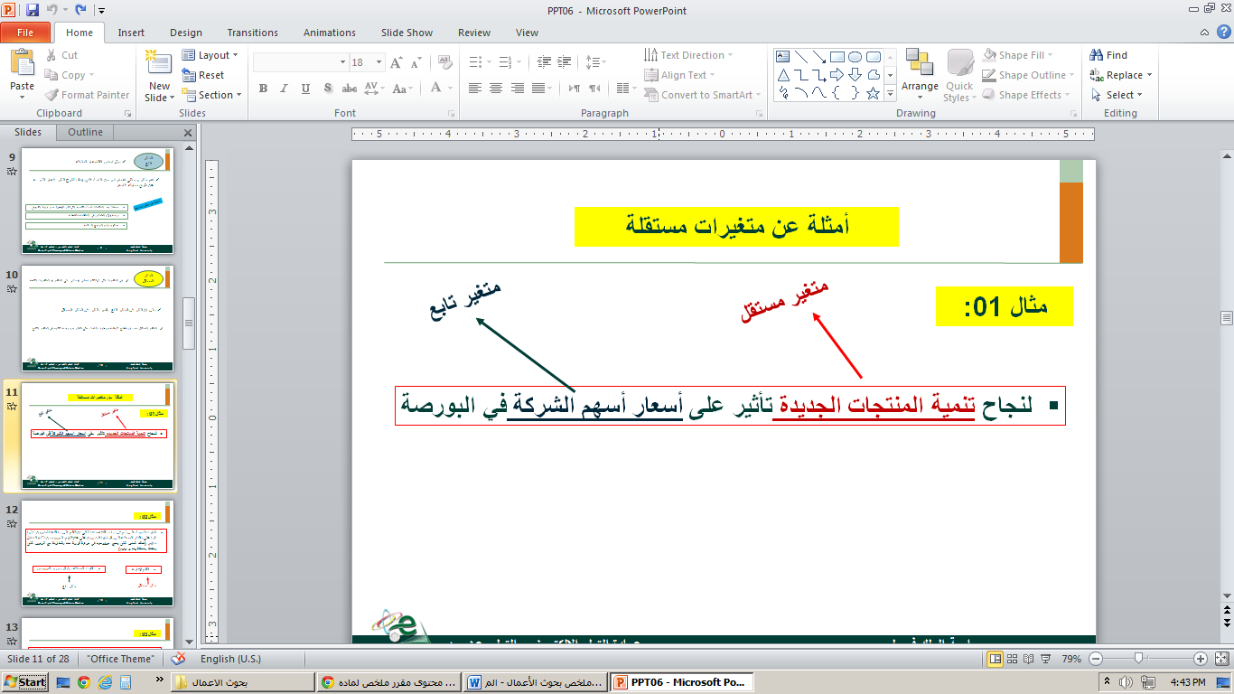

- أشارت البحوث التي تتم في بيئات ثقافية متعددة الى أن للقيم التي يعتقدها المديرون تأثيرا قويا على مقدار المسافة التي يفرضها المديرون على علاقاتهم بالمرؤوسين أثناء التعامل معهم. (هناك المدير الذي يضع مرؤوسيه في مرتبة قريبة منه بالمقارنة مع الرئيس الذي يحتفظ بمسافة بينه و بينهم)

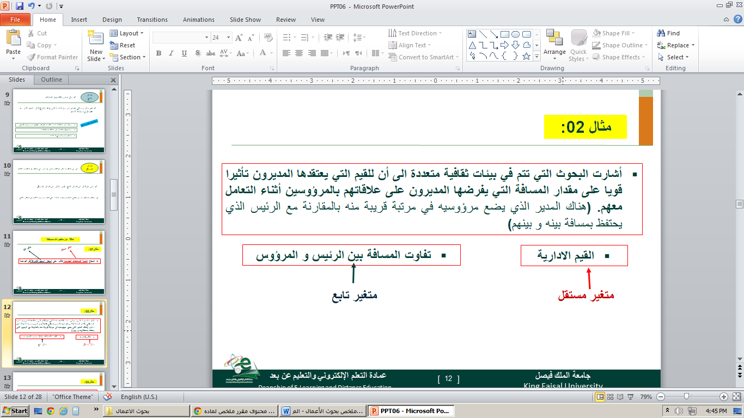

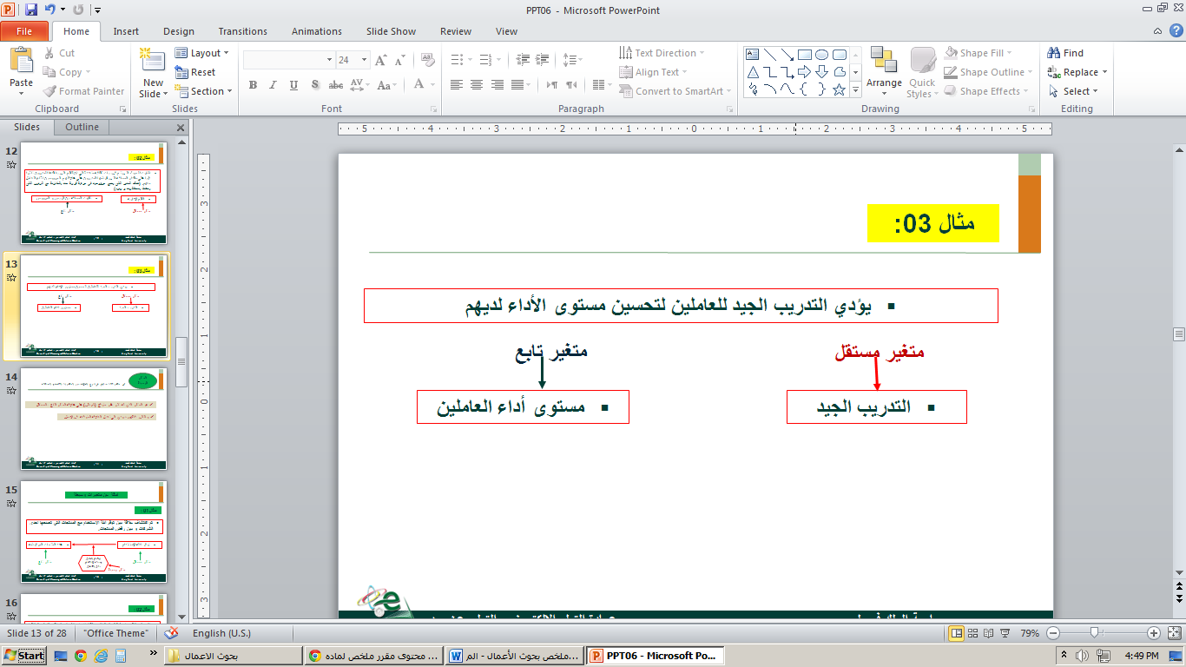
- تابع .
- مستقل .
- وسيط .
- معترض .

المتغير الذي يخضع للرقابة
- المستقل
- التابع
- الوسيط
- المعترض





المتغير الذي له تاثير غير متوقع ( شرطي) على علاقه المتغير التابع بالمستقل وبالتالي فظهوره يؤدي الى تعديل العلاقه المتوقعه في الاصل هو
- المتغير الاحتمالي
3- المتغير الوسيط : متغير ثالث يساهم في شرح العلاقة بين المتغيرات التابعة و المستقلة
- هو المتغير الذي له تأثير غير متوقع (شرطي) على علاقة المتغير التابع بالمستقل
- وبالتالي فظهوره يؤدي الى تعديل العلاقة المتوقعة في الأصل.
أمثلة عن متغيرات وسيطة

تم اكتشاف علاقة بين توفر أدلة الاستخدام مع المنتجات التي تصنعها احدى الشركات و بين رفض المنتجات.
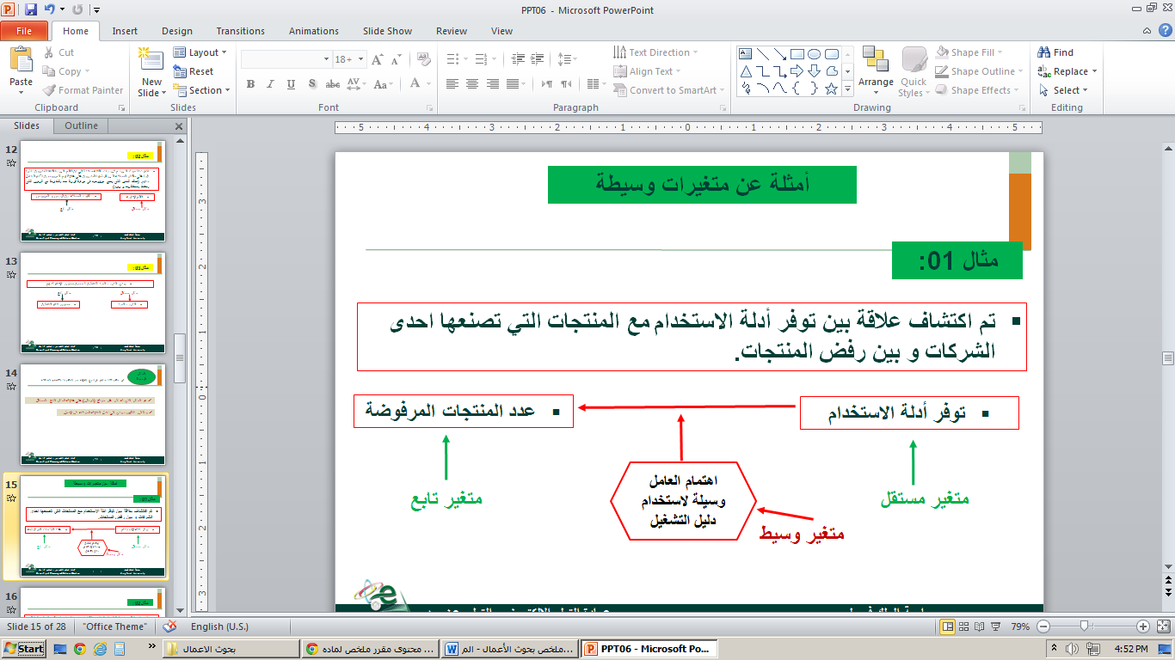
- المتغير المعترض
- المتغير العشوائي
- المتغير الوسيط


المتغير غير المتوقع
- المستقل
- الوسيط
- المعترض
- التابع

تشيع الان نظرية أن قوة العمل المتنوعة ثقافيا تساهم أكثر في الارتقاء بفاعلية المنظمات لأن كل جماعة من الجماعات ستجلب معها خبراتها الى مكان العمل وبالتالي الاستفادة منها اذا توفرت لدى المديرين القدرة على الاستفادة من هذا التنوع.

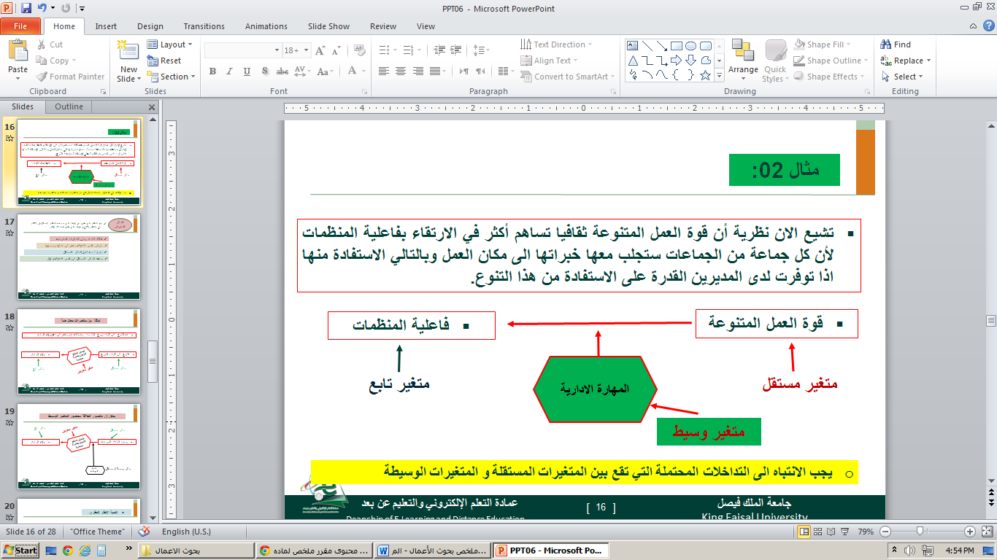

يجب الانتباه الى التداخلات المحتملة التي تقع بين المتغيرات المستقلة و المتغيرات الوسيطة



المتغير الذي يبدأ مع بداية نتائج التأثير
4 - المتغير المعترض : هو المتغير الذي يظهر في الوقت الذي يبدأ فيه المتغير المستقل في التأثير على المتغير التابع و الوقت الذي يظهر فيه ذلك الأثر.
- هنالك اذا بعد زمني للمتغيرات المعترضة
- يعترض تفسير العلاقة يساهم في تعديلها وتوجيهها
- يكون نتيجة لعمل المتغير المستقل
- يساعد المتغير المستقل في تفسير العلاقة أو الأثر

أمثلة عن متغيرات معترضة
ان التنويع في قنوات توزيع المنتجات من شانه أن يساهم في دعم ولاء الزبائن
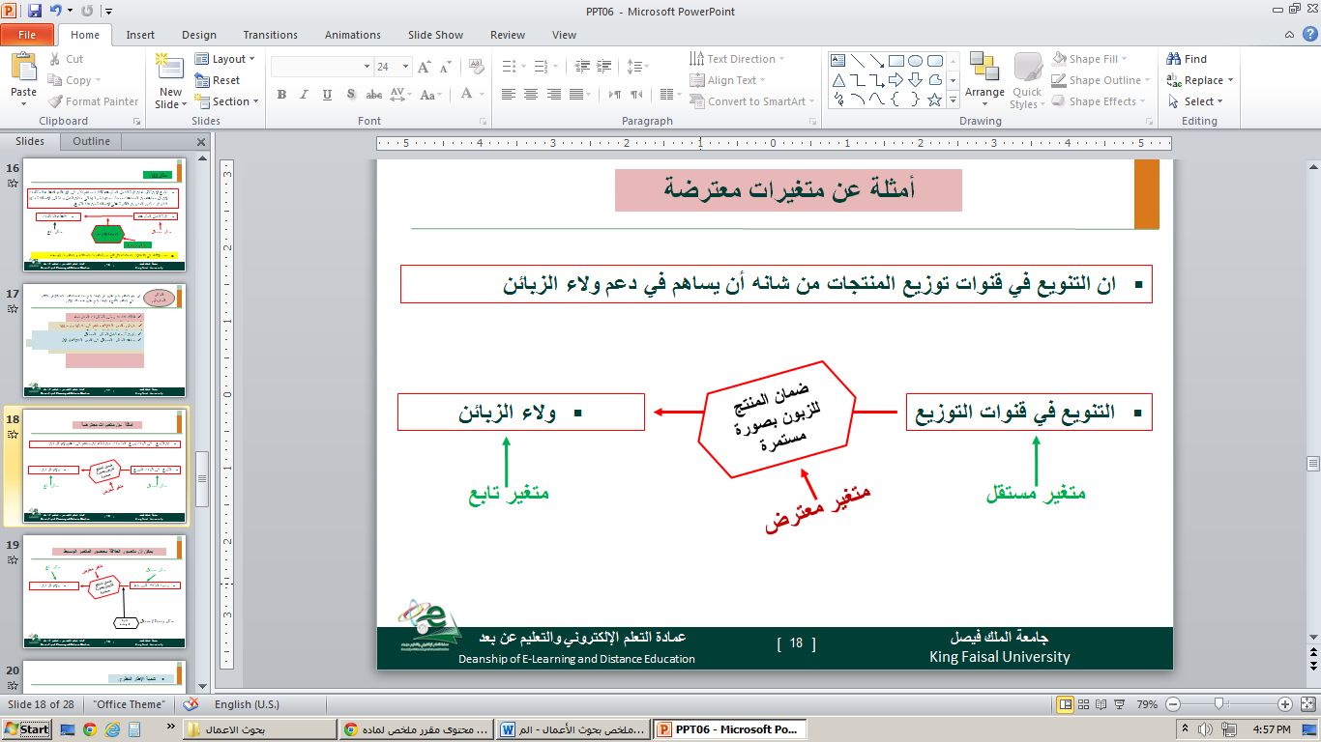

يمكن أن نتصور العلاقة بحضور المتغير الوسيط

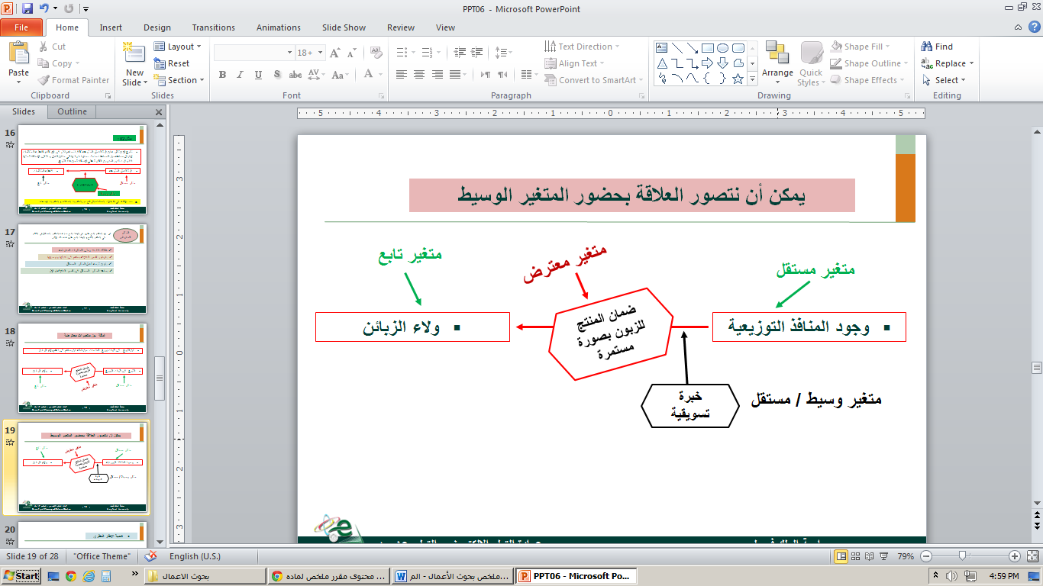

- المستقل
- المعترض
- التابع
- الوسيط

لا تتضمن الخصائص الاساسية للإطار النظري :
- تحليل نتائج البحث .
- تحديد وتسمية المتغيرات الاساسية للبحث .
- تحديد طبيعة العلاقة ايجابية او سلبية بين المتغيرات إن أمكن .
- أن يكون هناك شرح واضح لأسباب توقع وجود العلاقات بين المتغيرات .

تنمية الاطار النظري
بعد تحديد المشكلة وتوصيفها بطريقة جيدة ومن ثم تحديد المتغيرات بعد اجراء مسح للدراسات السابقة التي لها صلة بالموضوع، ينتقل الباحث الان الى بناء الاطار النظري الذي يعبر عن التخطيط لشبكة العلاقات التي تربط وتفسر متغيرات البحث ليتمكن في مرحلة لاحقة من تنمية الفروض لها. يسمح بإيضاح العلاقة ويعطي الباحث الحرية
تنمية الاطار النظري/ بناء النموذج
- يساعد الاطار النظري في إيضاح العلاقات بين المتغيرات وكذلك شرح النظرية التي تدعم هذه العلاقات
- يعني شرح المتغير التابع و المتغير المستقل و إمكانية وجود المتغيرات الوسيطة أو المعترضة واذا ما تم تعديلها.....يجب توضيح و تبرير كل ذلك، كيف ولماذا؟
الخمس خصائص الأساسية للاطار النظري
- تحديد وتسمية المتغيرات الأساسية للبحث
- مناقشة العلاقات المهمة للمتغيرات ببعضها
- تحديد طبيعة العلاقة إيجابية أو سلبية بين المتغيرات ان أمكن
- أي يكون هناك شرح واضح لأسباب توقع وجود هذه العلاقات
- ينبغي أن يكون هناك رسم توضيحي للاطار النظري

الخطوة الخامسة : تنمية الفروض :- تعني تكوين علاقات قابلة للاختبار
- الفروض هي علاقة بين متغيرين أو أكثر يعبر عنها في شكل عبارات قابلة للقياس
- هي كذلك تخمين نظري مسبق حول مشكلة أو قضية تنتظر الحل،
- هي إجابات وقتية للمشكلة تنتظر الاختبار من أجل التأكيد أو الرفض.

من شروطها :
- قابلة للاختبار
- بسيطة وغير مركبة حتى يسهل اختبارها
- مفهومة
- منطقية

مثال عن فرض قابل للاختبار

اذا حصل الطيار على تدريب كاف لمواجهة حالات الازدحام الجوي، فان مخالفات تعليمات الأمن الجوي ستنخفض
- احصائيا يتفق الباحثون في العلوم الإدارية أن الفرض يقبل اذا تحقق بالصدفة في 95% من الحالات، يعني أن نسبة الرفض أو الخطأ هي 05 % .

من شروط تنمية الفروض أنها :
- غير قابلة للتأكيد ولا للنفي .
- مفهومة ومنطقية وقابلة للاختبار .
- على درجة عالية من التعقيد .
- مركبة .

لا تعتبر من اشكال الفروض :
- الجمل الشرطية .
- الفروض الاتجاهية والغير الاتجاهية.
- فروض النفي وفروض الاثبات .
- الجمل العكسية .

نفي العلاقة التي نريد إثباتها
- فرض البديل
- فرض النفي
- الفروض الاتجاهية
- الجمل الشرطية
- أشكال الفروض: تتخذ الفروض العديد من الصيغ و الأشكال، منها :-

1- الجمل الشرطية: اذا أنجز العاملون مهامهم فانهم سيحصلون على مكافئاتهم
2- الفروض الاتجاهية وغير الاتجاهية:

3- فروض النفي و فروض الاثبات (الفرض البديل)
فرض النفي H0 هو تعبير لغوي عن عدم وجود علاقة بين متغيرين ، أي أن الارتباط بين المتغيرين يساوي الصفر.
Ho : Um = Uw
Ho : Um- Uw = 0
الفرض البديل HA عكس فرض النفي بحيث يشير الى وجود العلاقة بين المتغيرين.
HA : Um < Uw
Ho : Uw < Um
- ان رفض فرض النفي يعني إمكانية قبول كل الفروض البديلة التي لها صلة بالعلاقة التي نختبرها
- يجب كذلك اختيار الاختبار الاحصائي المناسب



المحاضرة السابعة
عناصر تصميم البحث :-
يتعلق تصميم البحث بتحديد مختلف عناصره، كتلك المتعلقة بأهداف الدراسة (استكشاف , وصف , اختبار للفروض) وبمكان الدراسة ونوعها و بمدى تدخل الباحث في اجرائها و مدتها وبوحدة التحليل كذلك.

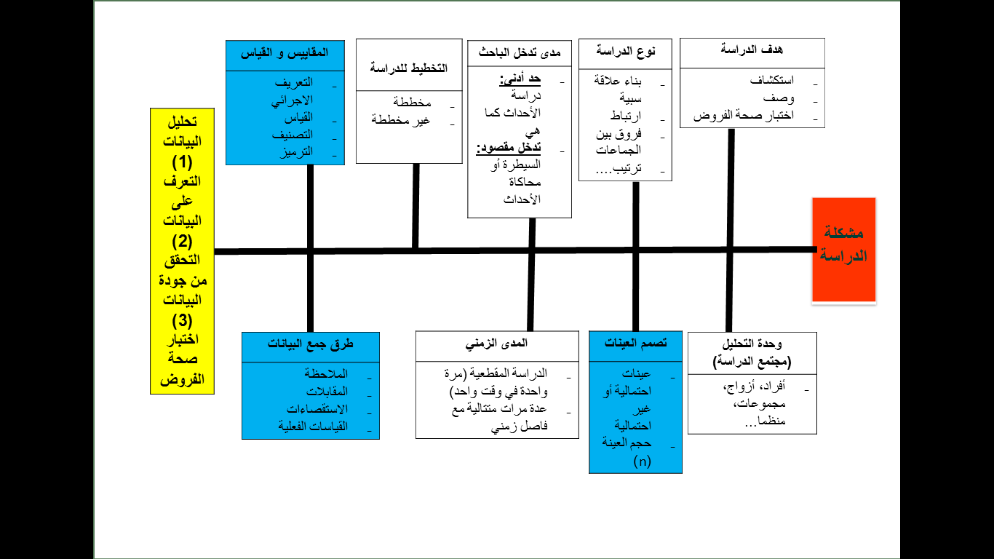

1- هدف الدراسة
الهدف من الدراسة قد يكون اما
- استكشاف
- وصف
- اختبار صحة الفروض

من خصائص البحوث الاستكشافية انها :
- لا تهدف اساساً للتعرف على الواقع كما هو .
- لا تريد الوصول الى اكتشاف حقائق جديدة .
- نلجأ اليها حينما تكون لدينا كثره في الدراسات والابحاث السابقة حول الظاهرة المدروسة .
- تكون حينما نفتقد لمعلومات كافية عن كيفية حل القضية او المشكلة .
البحوث الاستكشافية
- تهدف للتعرف على الواقع كما هو وتحسين فهمنا للظاهرة وجمع معلومات عنها
- تكون حينما لا يكون لدينا معلومات كافية عن كيفية حل القضية أو المشكلة
- عند قلة الدراسات والأبحاث السابقة حول المشكلة المدروسة
- تساعدنا في بناء اطار نظري للدراسة
مثال: تريد إدارة التسويق الدولي لمنظمة تجارية معرفة ما اذا كانت القيم الثقافية للزبائن في بريطانيا مختلفة عن تلك الموجودة في قرية يابانية. وكذلك الحال بالنسبة للكثير من المفاهيم الإدارية المستجدة التي تحتاج الى استكشاف ميداني.

القيام بالدراسة في مجال ما لأول مرة لا يعني أنها استكشافية بطبيعتها ولكن الدراسة تكون استكشافية اذا كانت المعلومات المتوفرة حولها قليلة أو نادرة واذا كان الهدف هو الحصول على فهم أعمق

البحوث الوصفية
- يتم اجراؤها لوصف خصائص المتغيرات الموجودة في ظروف معينة والتأكد منها.
- تساعد على فهم خصائص جماعة أو منظمة ما في ظروف معينة
- تسمح بالتفكير المنتظم حول ظاهرة معينة
- تقديم أفكار و تصورات لمزيد من الفحص والبحث
يعتبر بحثا وصفيا
- عملية وصف أحد الفصول الدراسية عن طريق بيان عدد الطلاب في السنوات الأولى والثالثة بالكلية وبيان نوعهم (طلاب وطالبات) وفئات العمر وعدد الفصولو التخصصات ......
- دراسة خصائص المنظمات التي تستخدم نظم الانتاج المرن

العمليه التي تهدف للكشف عن طبيعه العلاقه ( ارتباط , استقلاليه ) او الفروقات الموجوده بين المتغيرات واثبات ذلك هي
- تنميه الاطار النظري
- اختبار الفروض
- وحده التحليل
- الدراسه المقطعيه
اختبار صحة الفروض
- تهدف لشرح الاختلاف الموجود في المتغير التابع
- تبحث عن الكشف عن طبيعة العلاقة (ارتباط، استقلالية) أو الفروقات الموجودة بين المتغيرات واثبات ذلك.
من امثلتها :-
- اختبار إمكانية زيادة الأرباح اذا زاد الانفاق على برامج الدعاية والاعلان <<< يوضح وجود العلاقة من عدمها
- عدد النساء اللواتي يقدمون طلبات اجازات مرضية أكبر من عدد الرجال <<< يوضح الفرق بين المجموعتين

من أسئلة البحوث السببية
- هل يؤدي الانكماش الاقتصادي الى زيادة الضرائب ؟
- هل هناك ارتباط بين برامج التدريب و التعلم التنظيمي؟
- ما العلاقة الموجودة بين إدارة المعرفة و تحقيق الابداع ؟
- ب و ت
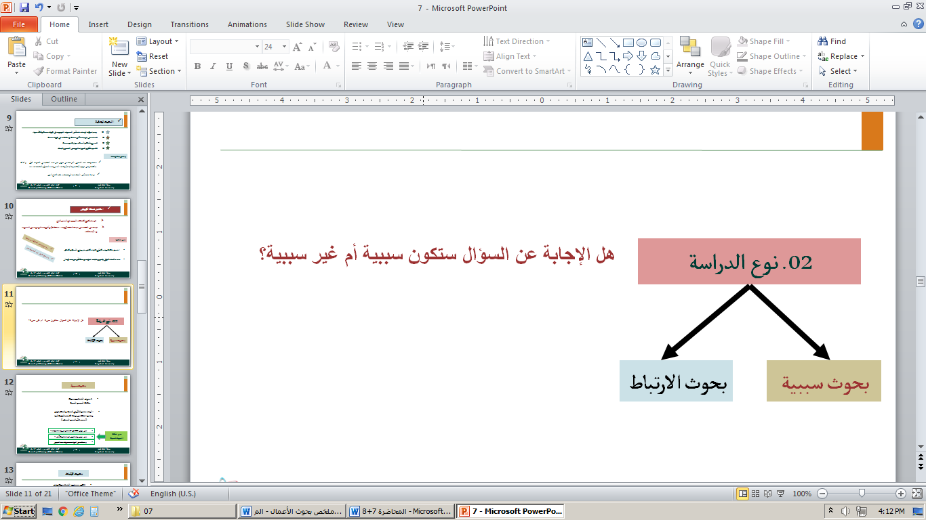
بحوث سببية
- تعني ان الباحث يريد معرفة علاقة السبب و النتيجة
- الهدف هنا هو التأثير في النتيجة و التحكم فيها و رقابتها انطلاقا من دراسة الأسباب المؤدية اليها. (حجم تأثير المتغير المستقل)
من أسئلة البحوث السببية :-
- هل يؤدي الانكماش الاقتصادي الى زيادة الضرائب ؟
- هل تؤدي زيادة العرض الى انخفاض الأسعار ؟
- يحدث نقص السيولة بسبب زيادة عدد المدينين
بحوث الارتباط
- تكون حينما يريد الباحث معرفة عوامل الارتباط بالمشكلة
- الهدف هنا هو معرفة العوامل المهمة المرتبطة بالمشكلة .

- هل هناك ارتباط بين برامج التدريب و التعلم التنظيمي؟
- ما العلاقة الموجودة بين إدارة المعرفة و تحقيق الابداع ؟
- يعتمد تحديد نوع الدراسة سببية أو ارتباطية على نوع سؤال البحث و على كيفية تحديد المشكلة.

يسمى البحث الذي يكون تدخل الباحث فيه بصفة أكبر :
3- مدى تدخل الباحث في الدراسة
يختلف تدخل الباحث حسب طبيعة البحث سببي أو ارتباطي
- اذا كان البحث ارتباطي يكون تدخل الباحث بصفة أقل
مثلا : دراسة العوامل المؤثرة في التحفيز :- (يكفيه لذلك تنمية اطار نظري وجمع بيانات ومن ثم تحليلها واستخلاص النتائج، لأن الباحث يريد التعرف على العوامل ذات الارتباط بالمشكلة فقط
دراسة العلاقة بين شعور الممرضات بوجود دعم معنوي لهن من الأقسام المختلفة بأحد المستشفيات وبين ضغوط العمل التي يشعرن بها.
- اذا كان البحث سببي يكون تدخل الباحث بصفة أكبر
الباحث يريد اثبات علاقة سببية و بالتالي فهو يجري تعديلات على بعض المتغيرات ليتعرف على تأثير هذا التغيير على المتغير التابع.
مثلا : دراسة تأثير الضوء على أداء العاملين :- قد يقوم الباحث بتغيير الإضاءة في مكان العمل الى مستويات مختلفة

- البحث الاساسي .
- البحث التطبيقي .
- البحث السببي .
- البحث الارتباطي .

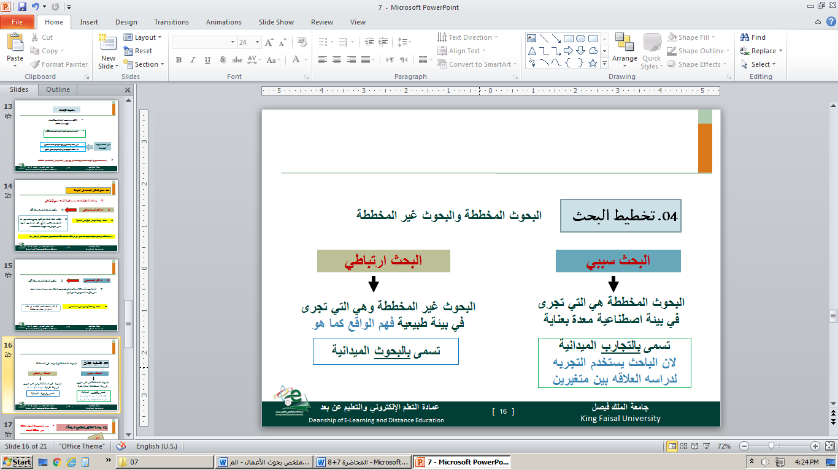

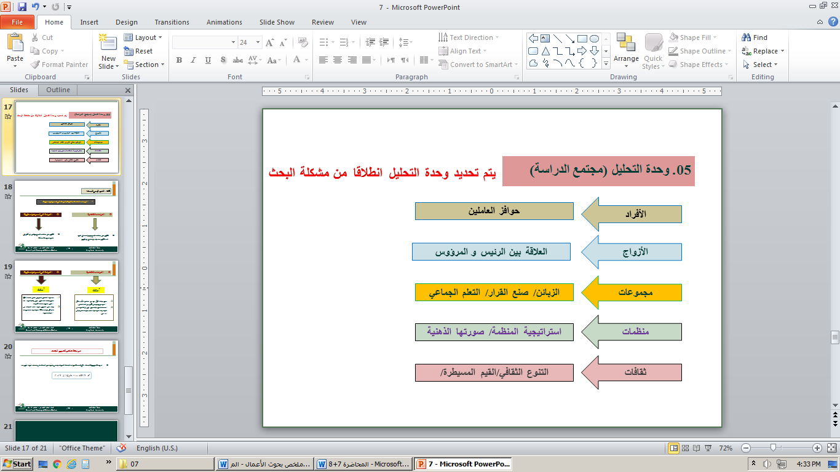

هي الدراسات ألأقصر مدة
- دراسات علمية
- دراسات عملية
- دراسات مقطعية
- لاشيء مماذكر

تسمى الدراسة التي تكون على بيانات تجمع مرة واحدة في فترة قد تكون على عدة ايام او اسابيع او شهور :
- الدراسة الكلية .
- الدراسة المقطعية .
- الدراسة التي تستمر لفترات طويلة .
- الدراسة المتعددة .

قياس مستوى رضا الزبائن قبل وبعد المنتجات الجديدة
- دراسات بحثية
- دراسات مقطعية
- دراسات عملية
- دراسات التي تستمر فترات طويلة لأن بها عودة وتكرار

تأخذ اهمية كبيرة عند مراجعة عناصر تصميم البحث :
- التكلفة .
- صعوبة تنمية الفروض .
- عدد متغيرات البحث .
- حجم المعلومات .
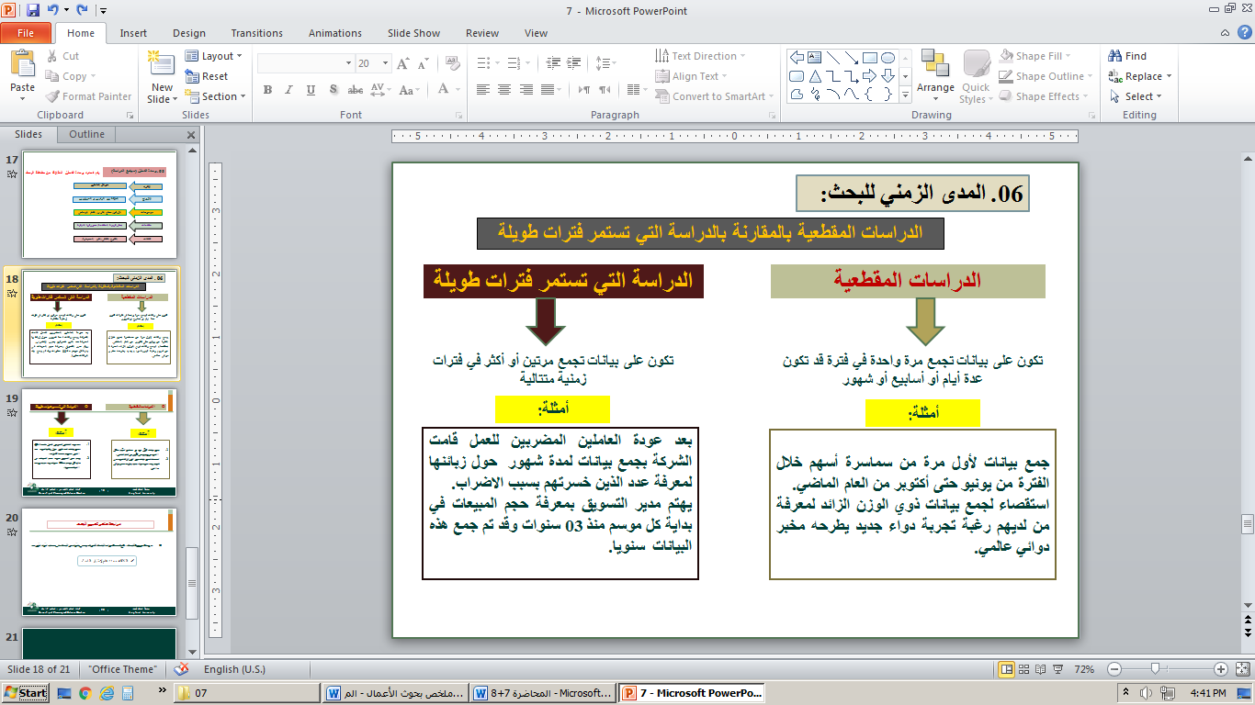

مراجعة عناصر تصميم البحث
- مرحلة ضرورية للبحث، تقع تحت تقديرات الباحث الذي قد يضحي بأجزاء من البحث على حساب أجزاء أخرى....
- التكلفة محدد هام لاختيار الباحث

المحاضرة الثامنة
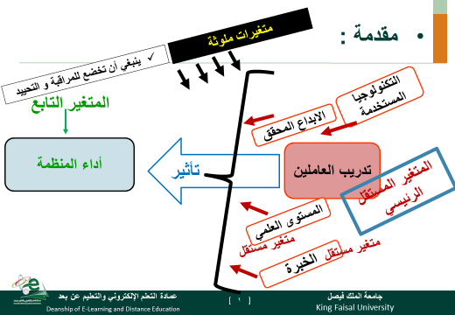

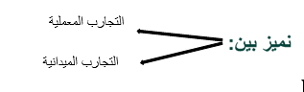

لاللل

النوع الأول من التجارب : التجارب المعملية :
- تمثل أفضل مكان للقيام بعملية تحييد أثر المغيرات الأخرى التي يمكن أن تتداخل مع تأثير المتغير المستقل المراد دراسة قوة تأثيرة على المتغير التابع.
- تهدف التجارب المعملية للسيطرة على المغيرات المستقلة الأخرى
- تستخدم فيها المراقبة و المعالجة المصطنعين
معالجة المتغير
- لقياس قوة العلاقة السببية يجب انشاء عدة مستويات من المتغير المستقل لقياس مدى تأثيرها على المتغير التابع.
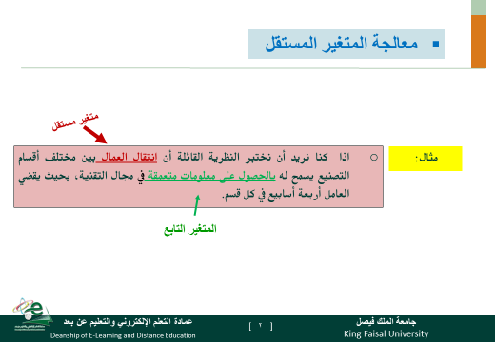
طريقة معالجة المتغير المستقل
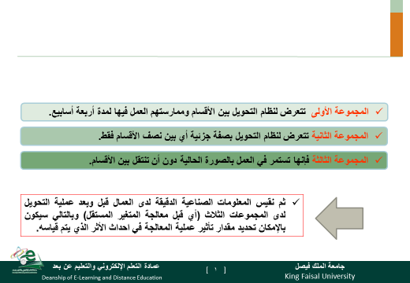

ثم نقيس المعلومات الصناعية الدقيقة لدى العمال قبل وبعد عملية التحويل لدى المجموعات الثلاث (أي قبل معالجة المتغير المستقل) وبالتالي سيكون بالإمكان تحديد مقدار تأثير عملية المعالجة في احداث الأثر الذي يتم قياسه.

الباحث لا يعرف كل المتغيرات الملوثة بل يحاول تخفيضها قدر المستطاع
- عبارة خاطئة
- عبارة صحيحة

من طرق السيطرة على المتغيرات الخارجية الملوثة للنتائج :
- طرق المجموعات المتماثلة .
- طريقة المجموعات المتعارضة .
- طريقة المجموعات المتغيرة .
- طريقة المجموعات المتتابعة .
السيطرة على المتغيرات الخارجية الملوثة للنتائج :-
قد لا يعرف الباحث بالضرورة كل المتغيرات الملوثة ولذلك فهو يحاول تخفيض أثرها قدر المستطاع.
هناك طريقتان رئيسيتان:
أولا : المجموعات المتماثلة
يعني تحديد الخصائص التي تشكل الارباك و توزيعها في مجموعات متماثلة لتخفيض أثرها وتوزيعه بطريقة متساوية
مثال: من بين 60عامل لدينا 20 امرأة و20 عامل عمره أكبر من 50 سنة و 8 عمال لديهم 20 سنة خبرة .
لتخفيض درجة التنوع التي قد تؤثر على نتائج البحث يمكن للباحث أن يشكل 4 مجموعات و يوزع في كل مجموعة 5 نساء و 5 عمال أعمارهم أكبر من 50 سنة و عاملين ممن لديهم 20 سنة خبرة مع باقي أفراد المجموعات بالتساوي.
ثانيا : المعاينات العشوائية
يعني توزيع الستين عامل على المجموعات الأربع بطريقة عشوائية وبالتالي فاحتمال ظهور كل عامل في المجموعة متساوية.
(يمكن ظهور المتغيرات الملوثة في مجموعة واحدة بقوة، العمر والخبرة والنوع).

عبارة عن تجارب يتم اجراءها في البيئة الطبيعية
- التجارب الميدانية
- التجارب الداخلية
- المعاينات العشوائية
- التجارب المعملية

هي تجارب يتم إجراؤها في البيئة الطبيعية التي تتابع فيها الاحداث بطريقة عادية :
- التجارب المعملية .
- التجارب الميدانية .
- التجارب البيئية .
- التجارب الاصطناعية .

يسمى المفهوم الذي يشير على قابلية الدراسة الى عملية التعميم :
- الثقة الداخلية .
- الثقة الخارجية .
- البحث الأساسي .
- البحث التطبيقي .

في التجارب الميدانية تكون الثقة الداخلية .......... مقارنة بالثقة في المعملية
- أعلى
- أقل
- متساوية
- لا شيء مماذكر

تكون فيها درجة الثقة الخارجية اعلى من غيرها :
- التجارب المعملية .
- التجارب الميدانية .
- البحوث الوصفية .
- البحوث الأساسية .
ليس من عوامل ارباك الثقه الداخليه
- عمليه الاختبار نفسها
- التحيز في الاختيار
- النزوع نحو المتوسط
- امكانيه تعميم نتائج الدراسه

عامل من عوامل ارباك الثقة الداخلية
- النضج
- العوامل الجغرافية
- عدم التحيز في الاختيار
- النزوع نحو الأفضلية

من عوامل ارباك الثقة الخارجية في البحوث :
- العوامل التاريخية.
- عملية الاختيار نفسها .
- تأثير أداة القياس .
- اختلاف ظروف المنظمات الاخرى عن المنظمة التي تمت فيها الدراسة .
النوع الثاني من التجارب : التجارب الميدانية :
- عبارة عن تجارب يتم اجراؤها في البيئة الطبيعية التي تتتابع فيها الأحداث بطريقة عادية.
- لا يمكن في هذا النوع السيطرة على المتغيرات الملوثة لأنه لا يمكن توزيع أفراد العينة عشوائيا أو في مجموعات متماثلة.
- تسمح هذه التجارب بمعالجة المتغير المستقل واجراء التجربة وتكوين مجموعات مراقبة
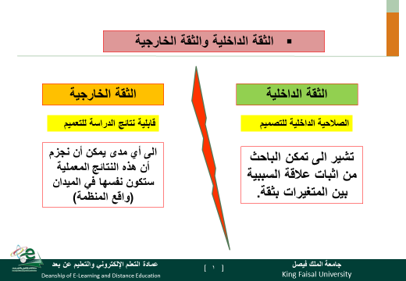

- تتمتع التجارب الميدانية بمستوى ثقة خارجية أعلى منه لدى التجارب المعملية لأن نتائجها أكثر قابلية للتعميم على منظمات أخرى مشابهة.
- بينما في التجارب الميدانية تكون الثقة الداخلية أقل منه مقارنة بمستوى الثقة في التجارب المعملية التي تكون فيها القدرة على السيطرة على المتغيرات الملوثة أعلى.

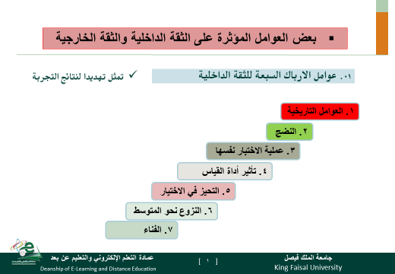

2- عوامل الارباك للثقة الخارجية
- تمثل تهديدا لإمكانية التعميم و إعادة انتاج نتائج الدراسة
تتأثر الثقة الخارجية بعوامل مثل:
- اختلاف ظروف المنظمات الأخرى عن المنظمة التي تمت فيها الدراسة
- اختيار الأفراد الذين ستطبق عليهم التجارب المعملية يختلفون عن الأفراد الحقيقيون الذين يعملون في المنظمة

للموازنة بين الثقة الداخلية والخارجية للبحث نقوم بعملية التناوب التي تسمح بـ:
- البدء بالدراسة المعملية ثم القيام بالبحث الميداني .
- البدء بالبحث الميداني ثم القيام بالدراسة المعملية .
- القيام بالبحث الميداني ثم البدء بالدراسة الاستكشافية .
- البدء بالبحث الاستكشافي ثم القيام بالدراسة المعملية .

لا يعتبر من القضايا الاخلاقية التي يجب تجنبها في مجال تصميم التجارب :
- الضغط على الافراد ماديا ومعنويا للمشاركة في التجارب .
- إخفاء او تقديم معلومات مضغوطة عن أهداف البحث للمشاركين .
- تعريض المشاركين لأخطار او بيئة غير امنة .
- الحصول على التمويل للدراسة من مصادر خارج المنظمة .
كيف نوازن بين الثقة الداخلية والثقة الخارجية
- لأنهما ضروريان للبحث العلمي ومصداقيته، يمكن دعمهما عن طريق عملية التناوب
- تعني عملية التناوب البدء بالدراسة المعملية لضمان مستوى جيد من الثقة الداخلية ثم القيام بالبحث الميداني للحصول على ثقة خارجية جيدة.

للتغلب على مختلف التهديدات التي تضعف من درجة الثقة الداخلية و الخارجية على حد السواء يجب اختيار تصميم التجارب المناسب لكل دراسة.

أخيرا لا نهمل القضايا الأخلاقية في مجال تصميم التجارب والتي منها:
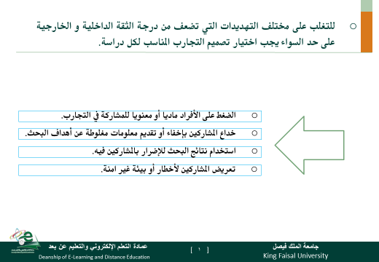

المحاضرة التاسعة
يمثل قياس المتغيرات في الاطار النظري جزء أساسي من البحث وأحد مظاهر تصميم البحوث
يسمح قياس المتغيرات بقياس صحة أو عدم صحة الفروض والحصول على حلول للقضايا المهمة.
. كيف تقاس المتغيرات؟
اذا أردنا أن نقيس مثلا:
- الطول، الوزن، ضغط الدم، درجة حرارة الجسم
- الخبرة الوظيفية للعاملين
- أجور ومكافئات المديرين
- معدلات أرباح الأسهم للثلاثة أشهر الماضية
- عدد المنتجات..............................
- اذا لا يمثل قياس الأشياء الطبيعية أية مشكلة

أما اذا أردنا أن نقيس أشياء مثل :
- مستوى الرضى
- درجة المخاطرة
- التحفيز
- مستوى المعنويات
- حالة المشاعر

كيف يمكن قياس النوع الثاني من المتغيرات؟
هناك طرق وأساليب يمكن استخدامها لقياس هذا النوع من المفاهيم
أحد هذه الأساليب هو تحويل المفاهيم المجردة الى سلوك مشاهد
لا نستطيع مشاهدة خاصية العطش و لكن يمكن قياسها انطلاقا من كميات السوائل التي يشربها العطشى.

التعريف الإجرائي : عناصره وأبعاده : ترجمة المفاهيم وتجزئتها
يسمح التعريف الاجرائي للمفهوم بجعله قابلا للقياس عن طريق النظر الى أبعاده السلوكية الظاهرة ومظاهرة و خصائصه المميزة له عن باقي المفاهيم و من ثم ترجمة هذه الأبعاد والخصائص الى عناصر يمكن قياسها.
مثال 1 : وضع تعريف اجرائي لمفهوم حافز الإنجاز
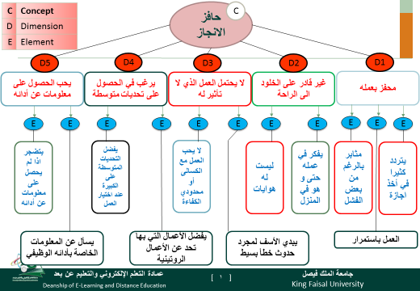

فهذا ممكن
نسأل بعض الأسئلة أو نستخدم بعض الادوات

تصبح العملية صعبة و معقدة

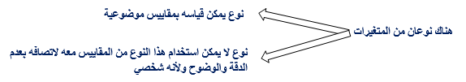

قياس المتغيرات عن طريق قياس السلوكيات المرتبطة بها
- اذا يمكن وضع التعريف الاجرائي للمفهوم عن طريق تخفيض مستوى التجريد الذي يشتمل عليه المفهوم الى مستوى السلوك البشري الممكن ملاحظته.
- وبالتالي وضع مقياس جيد لقياس المفهوم ويمكن تطبيقه في مجالات عديدة (التعليم، الادارات الحكومية، منظمات الأعمال...)
الحصول على إجابات لهذه الأسئلة يمثل احدى طرق قياس قوة الحافز لدى العاملين: (مع ضرورة وضع مقياس مدرج مرفق بها )
  - لأي مدى يمكنك أن تلزم نفسك بإنجاز عمل معين في الوقت المحدد؟
  - لأي مدى يمكنك اهمال أمورك الشخصية نظرا لانشغالك بالعمل؟
  - هل يتكرر تفكيرك بالعمل كثيرا و أنت بالبيت؟
  - لأي مدى تشعر بالإحباط اذا لم تحقق الأهداف التي وضعتها لنفسك؟
  - لأي مدى تفضل أن تعمل منفردا بدلا من مشاركة الاخرين؟
  - كم مرة حاولت فيها الحصول على معلومات عن أدائك من رئيسك في الثلاث أشهر الأخيرة؟

مثال 2 :- مقياس مفهوم التعليم

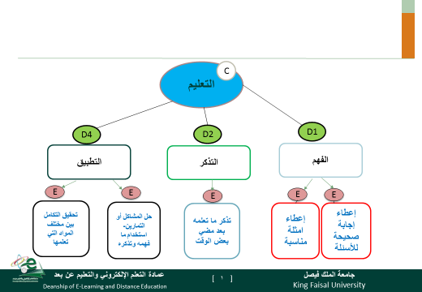

تسمى أيضا بالمقاييس التصنيفية
- الفئوي
3 . المقاييس Scales

المقياس : عبارة عن أداة أو تقنية نستخدمها لنتعرف على مدى اختلاف الأفراد عن بعضهم البعض بالنسبة لمتغيرات مهمة لدراستنا.
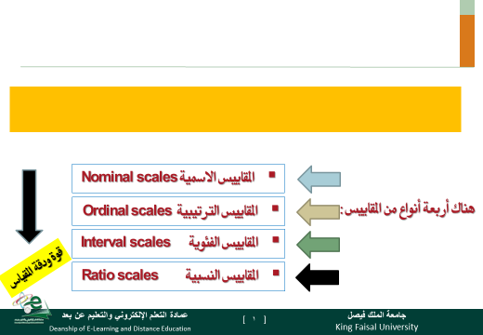

المقاييس الاسمية
تسمح بتوزيع الأشخاص أو الأشياء على مجموعات معينة (تصنيفية)
مثال : * توزيع الرجال (01) والنساء (02) ممن شاركوا في البحث
- توزيع المشاركين حسب جنسياتهم.
- من 200 مشارك كان هناك 98 رجل (بنسبة 49%) و102 امرأة (بنسبة 51%)
يمكن حساب النسب المئوية أو التكرارات فقط

- الاسمي
- النسبي
- الترتيبي

المقاييس الترتيبية
- بالإضافة الى تصنيف المتغيرات تسمح المقاييس الترتيبية بترتيب المتغيرات بطريقة ذات مغزى.(من الأحسن الى الأسوأ أو من الأول الى الأخير)
- مثال : رتب الخصائص الاتية لإحدى الوظائف حسب أهميتها بالنسبة لك، حيث يعبر الرقم 01 عن الخاصية الأكثر أهمية ثم 02 وهكذا....
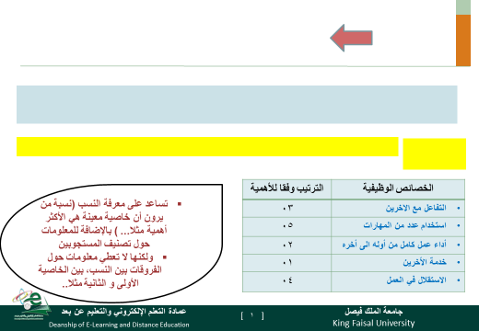

المقياس الذي يسمح بقياس الفروق بين النقاط ولكنه لايحتوي على صفر حقيقي:
المقاييس الفئوية
- تسمح بتصنيف وترتيب وكذلك قياس عمق الاختلاف بين المجموعات.
- ترتيب المجموعات الى فئات والقيام ببعض العمليات الرياضية كالمتوسط و الانحراف المعياري
- مثال : نقوم بتحويل المثال السابق في المقياس الترتيبي الى مقياس فئوي
- من أمثلة ذلك : الترمومتر لقياس درجة الحرارة (الفرق بين الدرجات 98.6 و99.6 هو نفسه الفرق بين 104 و105) ولكن المعنى يختلف!
نلاحظ أن:
- المقياس الفئوي أقوى من المقاييس الاسمية والترتيبية
- بالإضافة للتصنيف و الترتيب فهو يقيس الفروق بين النقاط، ينطلق من 01 وينتهي بـ 07 (لو أضفنا 06 الى نقطة البداية فسينتهي عند 11 ويبقى الفرق هو نفسه بين 07 و08 وبين 11 و10 )
- الا أنه ليس هناك صفر حقيقي للانطلاق في هذا المقياس يسمح بقياس مدى تناسب الفروق.
- المقياس النسبي
- المقياس الترتيبي
- المقياس الفئوي
- المقياس الاسمي

من سلبيات هذا المقياس عدم وجود الصفر الحقيقي
- الترتيبي
- النسبي
- الفئوي
- الاسمي

المقاييس النسبية
- تعتبر أقوى المقاييس وأكثرها دقة وهو يشتمل على جميع خصائص المقاييس الأخرى وزيادة
- بها الصفر الحقيقي عكس ما هو موجود بالمقاييس الفئوية (البداية التحكمية) و لذلك فهي تستدرك النقص الموجود بالمقاييس الفئوية، لا تقيس فقط الفرق بين نقطتين على المقياس و لكن كذلك تحدد مدى تناسب الفروق
مثال : الميزان المستخدم للتعرف على أوزان الأشياء الطبيعية (شخصان يزنان على التوالي 250 رطلا و 125 رطلا، اذن وزن الأول يمثل ضعف وزن الثاني كما أن ضرب الرقمين بأي عدد أو قسمتهما سيحافظ على نفس النسبة بينهما.)
العمر، الدخل، عدد المنظمات التي عمل بها أحد العاملين،
يمكن استخدام الوسط الحسابي والهندسي، الانحراف المعياري، المدى و التباين و معامل الاختلاف لقياس التشتت .

- بعض المتغيرات كالنوع : ذكر/ أنثى تقاس بمقاييس اسمية
- والبعض الاخر كدرجة الحرارة يمكن أن تقاس باستخدام مقاييس اسمية (مرتفعة/ منخفضة) أو بمقاييس ترتيبية (منخفضه/ متوسطة/مرتفعة) أو باستخدام مقاييس فئوية باستخدام الترمومتر
- كلما كان بالإمكان استخدام مقياس أقوى فمن المفضل القيام بذلك. أي مستوى الدقة سيكون أفضل

المقياس الذي يحدد مدى تناسب الفروق
- الاسمي
- النسبي
- الفئوي
- الترتيبي

المحاضرة العاشرة
لايعتبر أحد أنواع مقاييس القيم :
- مقياس ليكرت
- المقياس ذو المركز الثابت
- المقياس ذو المقدار الثابت
- مقياس الاختيار الاجباري
بعدالمقاييس...تأتي طرق القياس
بعد أن تعرفنا على المقاييس الأربعة الاسمي والترتيبي و الفئوي و النسبي، التي يمكن استخدامها لقياس أبعاد و عناصر المتغيرات التي تم وضع تعريف اجرائي لها، من الضروري الان التعرف على طرق القياس.
طرق القياس: أي الطرق التي تستخدم لتحديد قيم رقمية أو رموز للتعرف على اتجاهات المستقصي منهم نحو الأشياء والأحداث و الأشخاص.
أساليب القياس التي يشيع استخدامها
هناك نوعان أساسيان من مقاييس الاتجاهات هما:
- مقاييس القيم
- المقاييس الترتيبية
- لا يجب أن نخلط بينهما مع الأنواع الأربعة من المقاييس السابقة
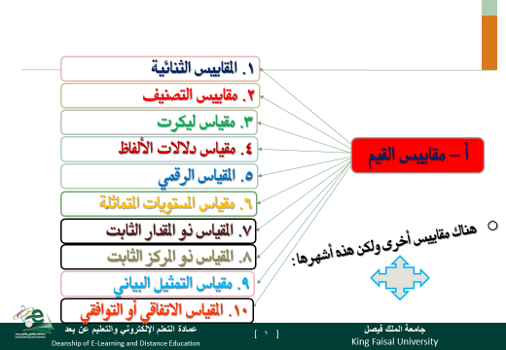

المقياس المستخدم في السؤال التالي: هل تمتلك سيارة ؟ (نعم) (لا) ، ينتمي إلى :
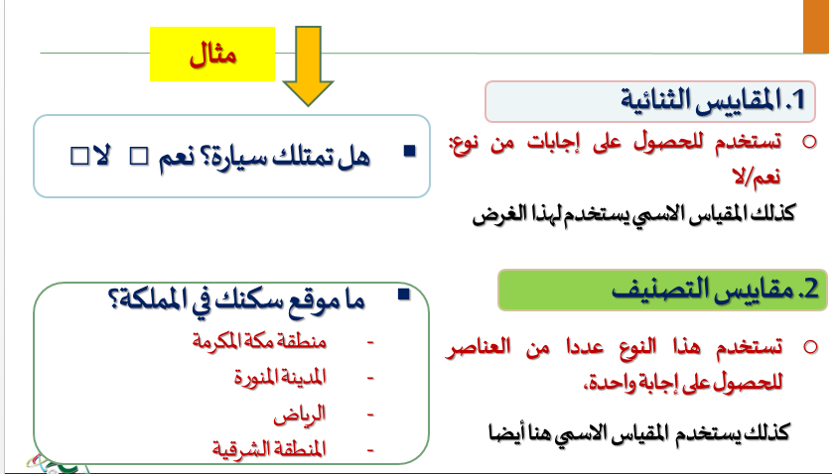
- مقاييس التصنيف
- المقاييس الثنائية
- المقاييس الترتيبية
- مقاييس دلالات الألفاظ

المقياس الفئوي الذي صمم للتعرف على قوه موافقة او عدم موافقة المستقصى منه على جمل معينه باستخدام سلم من 05 درجات هو
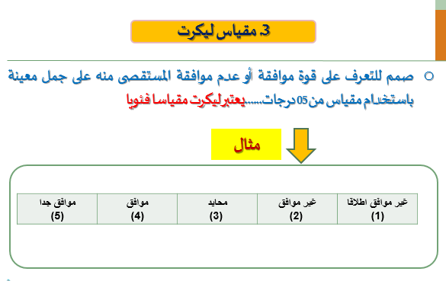
- المقياس الاسمي
- المقياس الترتيبي
- المقياس ليكرت
- المقياس الرقمي

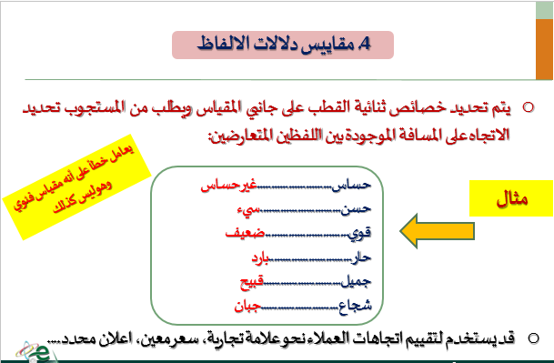

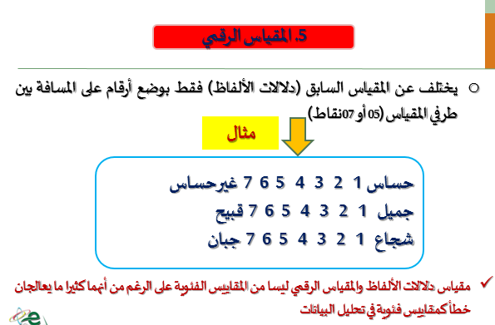

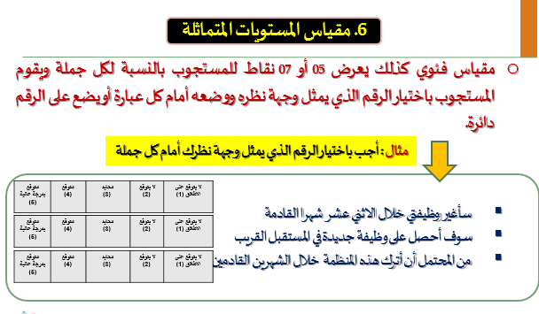

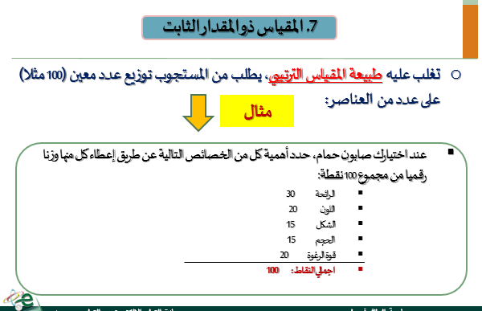

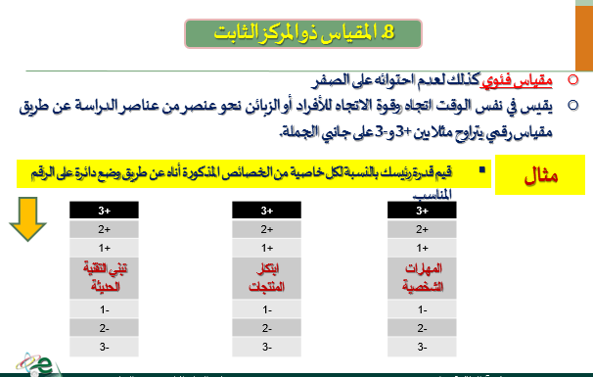

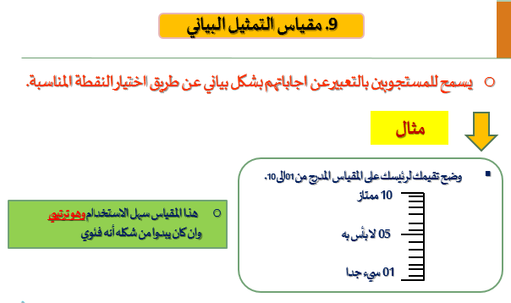

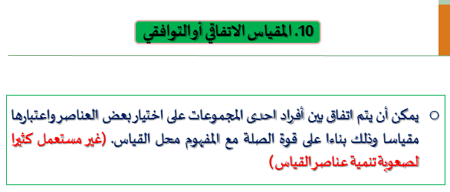

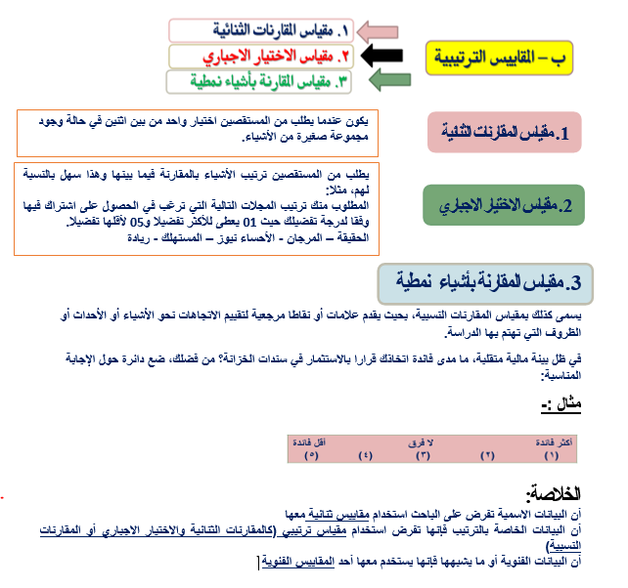

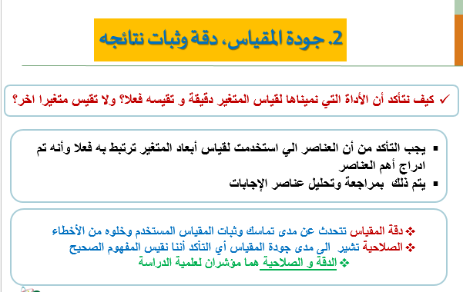

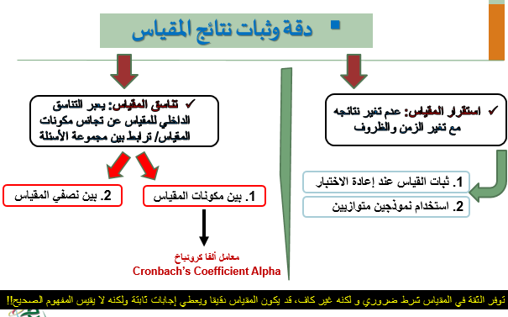

ليس من أنواع الصلاحية :
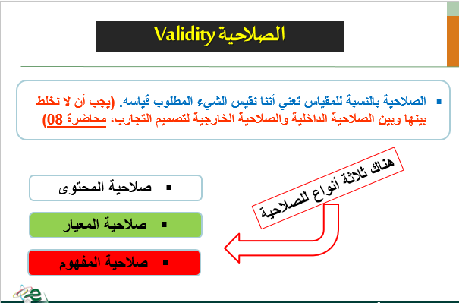
- صلاحية المحتوى
- صلاحية الشكل
- صلاحية المفهوم
- صلاحية المعيار

المحاضرة 11
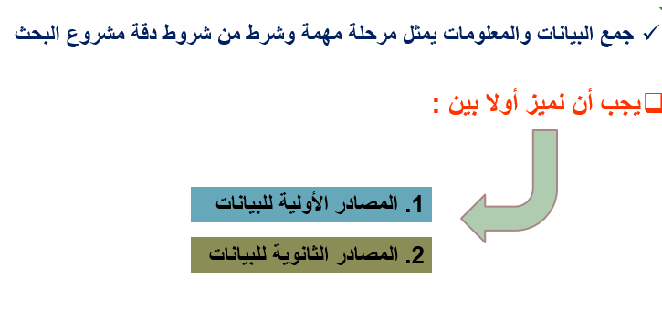
ليس من مصادر المعلومات الأولـية :
- الأفـراد
- سـجلات الشركـة
- مجموعات التركـيز
- تتبع أو ملاحظة آثار الأشياء
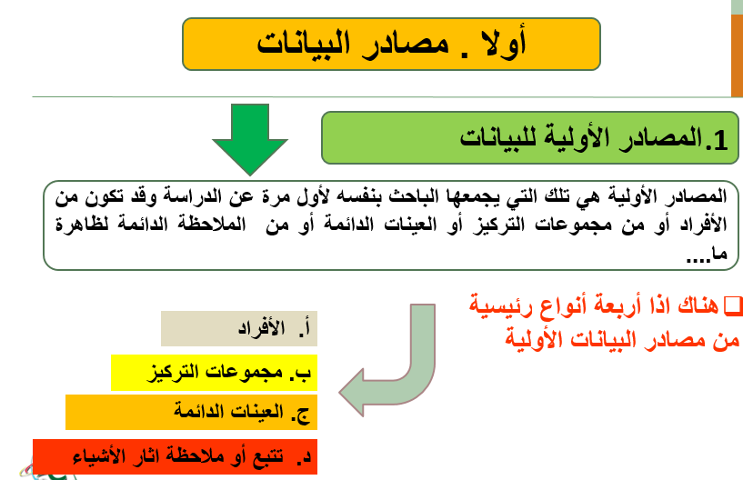


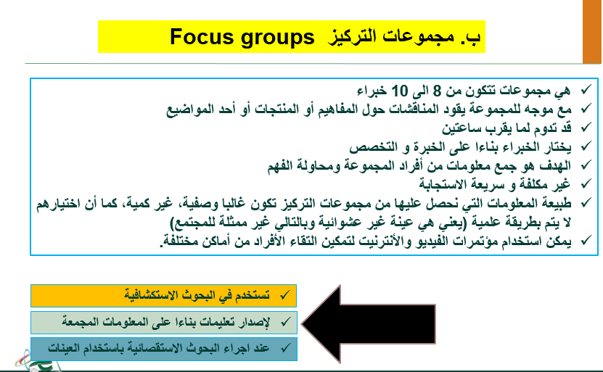
مجموعات التركيز تتكون من
- 7 – 9 خبراء
- 8 – 10 خبراء
- 9 – 10 خبراء
- 7 – 10 خبراء

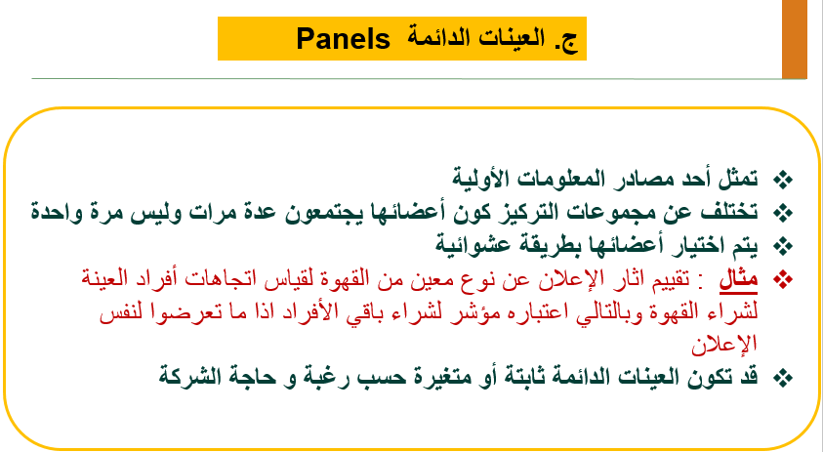

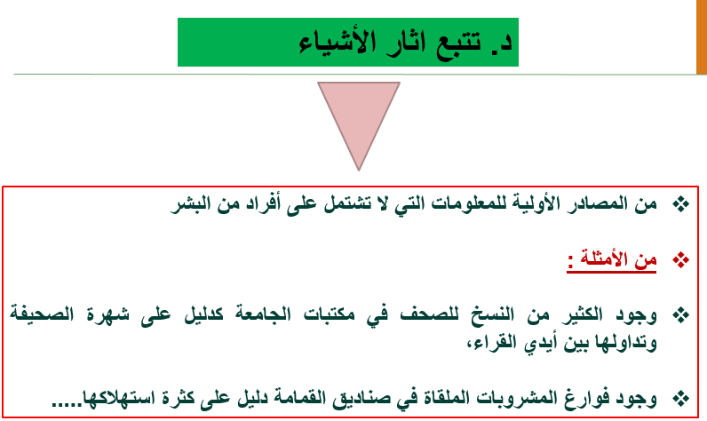

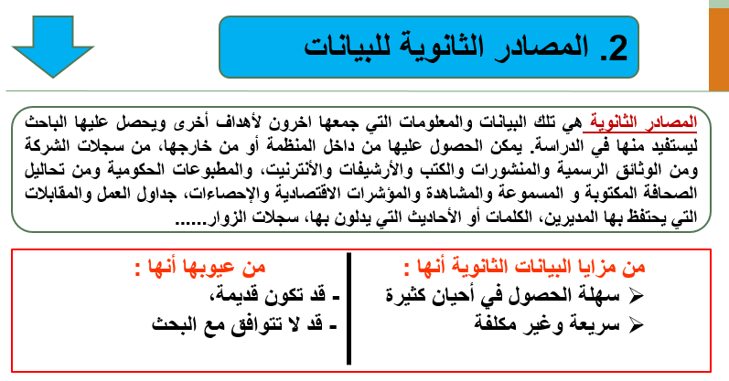

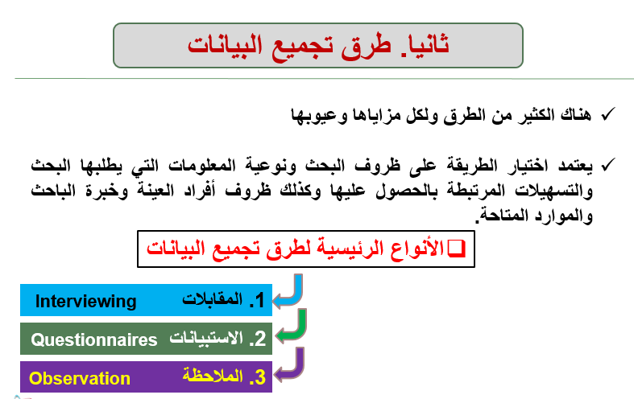

الأنواع الرئيسية لطرق تجميع البيانات
- المقابلات
- الاستبيانات
- الملاحظة
- جميع ماذكر

جمع المعلومات من الأفراد يتم عن طريق :
- تحاليل الصحافة المكتوبة والمسموعة
- المقابلات و الإستبيانات والملاحظات
- المؤشرات الإقتصادية والإحصاءات
- سـجل الـزوار

المقابلات المهيكله ................. من الغير مهيكله
- أقل دقه
- أكثر حرصا
- أكثر دقه
- أكثر حدسا

لا تتضمن الإرشادات الضرورية لنجاح عملية المقابلة :
- التدرج في طرح الأسئلة التي تكون سهله ومفهومه وبعيده عن الغموض
- تقديم المساعدة للمجيب إذا لم يفهم السؤال أو للإستيضاح
- عدم تدوين أي ملاحظة
- الحفاظ على خصوصية المقابلين
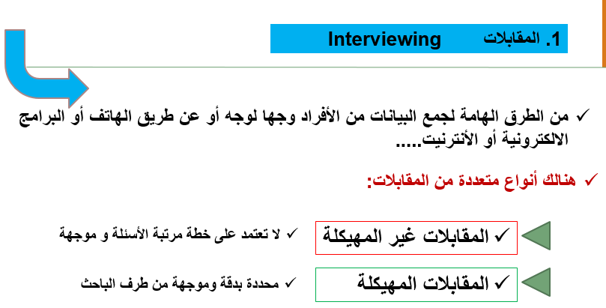

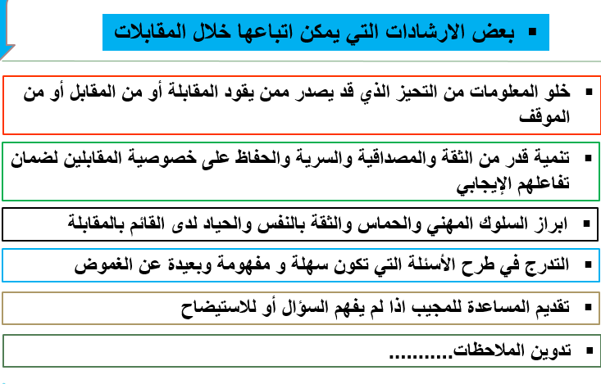

الأسئله التي تكون اجابتها بنعم أو لا هي أسئله
- مغلقه
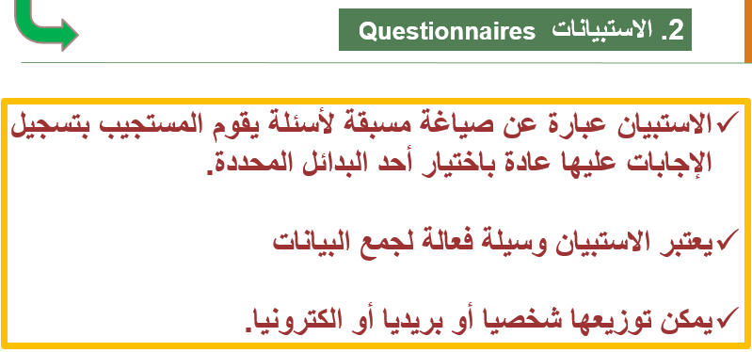
- مفتوحه
- بسيطه
- معقده

لاينتمي الى المجالات التي ينبغي مراعاتها عند إعداد الإستبيان :
- مجال صياغة ألفاظ الأسئلة
- مجال تصنيف المتغيرات و قياسها
- مجال طرق إختيار العينة
- مجال الشكل العام للإستبيان

لا يعتبر من مبادئ صياغة ألفاظ أسئلة الإستبيان :
- كيفية صياغة الأسئلة ومستوى تعقيد اللغة
- نوع الأسئلة: مفتوحة أم مغلقة وشكل الأسئلة المطروحة
- عدم تتابع الأسئلة في الإستبيان
- البيانات الشخصية المطلوب الحصول عليها من المستجيب
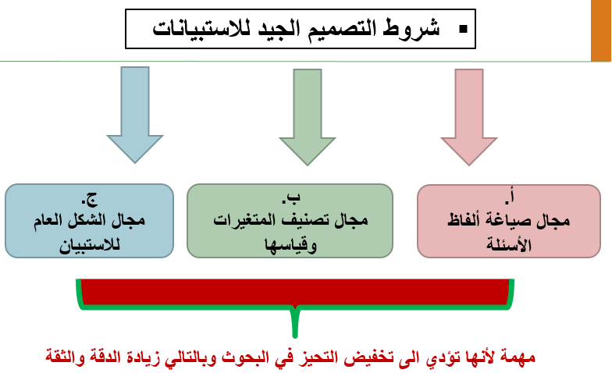

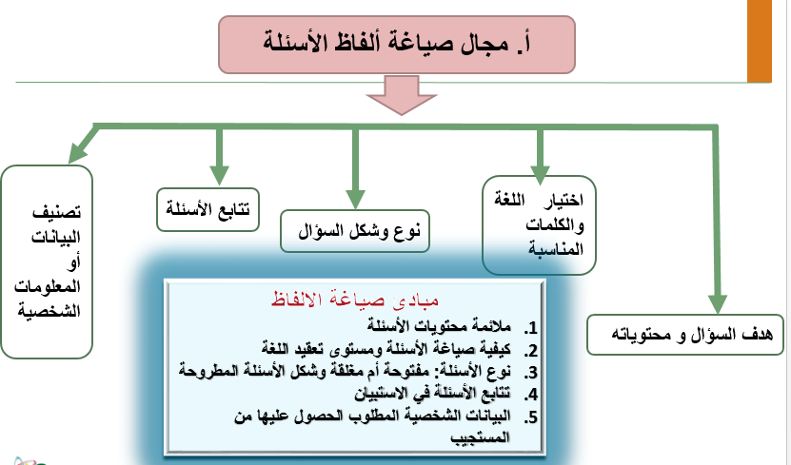

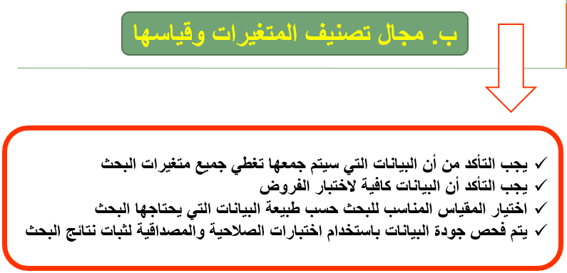

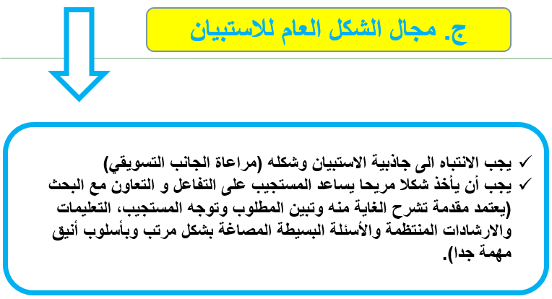

سهلة التطبيق للحصول على معلومات
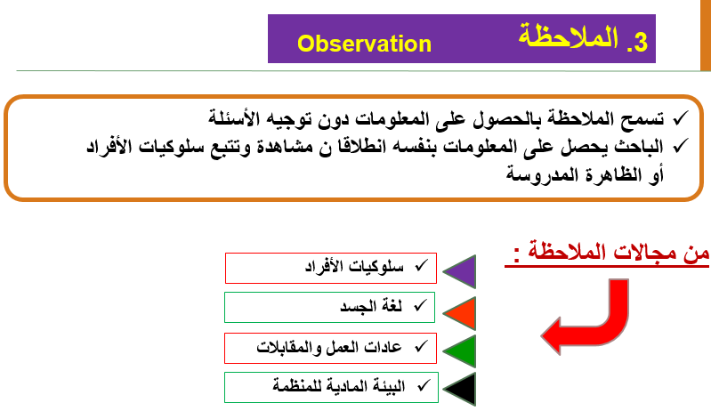
- الاستبيان
- الملاحظه
- المعلومات
- المقابلات

لاتنتمي إلى مجالات الملاحظة الرئيسية :
- معتقدات الأفراد
- سلوكيات الأفراد
- لغة الجسد
- عادات العمل والمقابلات
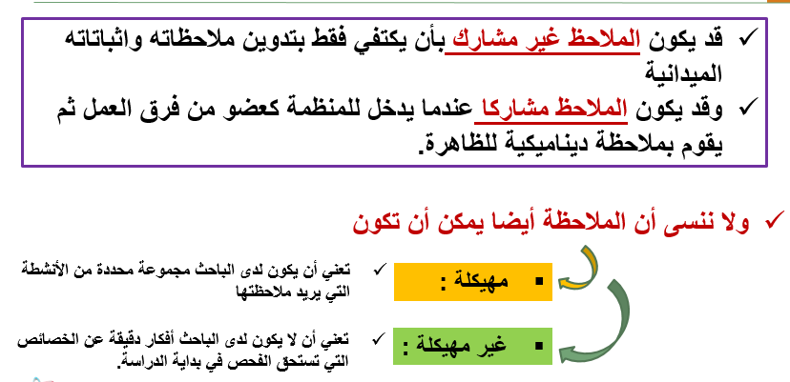

ليست من أبرز مزايا الدراسات التي تنم عن طريق الملاحظة :
- مستوى الدقة فيها أعلى
- تسمح بالتعرف على تأثير البيئة على بعض المتغيرات المحددة
- سهلة التطبيق للحصول على المعلومات مقارنة بطرق أخرى
- لا تتأثر بالمزاج الشخصي الملاحظ و أفكاره وتوجهاته
بعض مزايا وعيوب الدراسات القائمة على الملاحظة
مزايا الدراسات القائمة على الملاحظة | عيوب الدراسات القائمة على الملاحظة
1- مستوى الدقة أعلى لأنها لا تتعرض لتحيز المستجيبين  2- من السهل التعرف على تأثير البيئة على بعض النتائج المحددة  3- سهلة التطبيق للحصول على معلومات مقارنة بطرق أخرى | 1- تتطلب فترات طويلة ما لم يستعان بالكاميرات مثلا  2- تتميز بأنها بطيئة ومملة ومكلفة  3- مدعاة للضجر و الممل اذا قام بها الأفراد وبالتالي قد يقود ذلك للتحيز في تسجيل الملاحظات  4- قد تتأثر بالمزاج الشخصي للملاحظ وأفكاره وتوجهاته  5- هناك مجالات كالتفكير والمعتقدات لا يمكن أن تتم عن طريق الملاحظة

المحاضرة 12
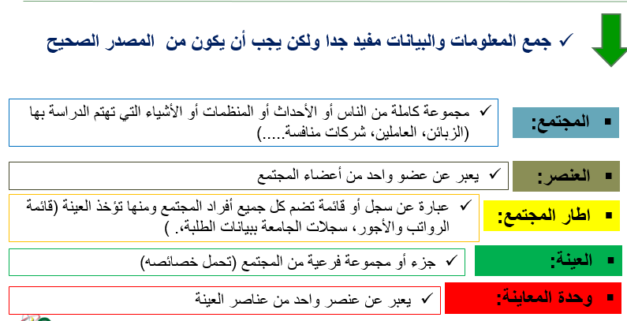

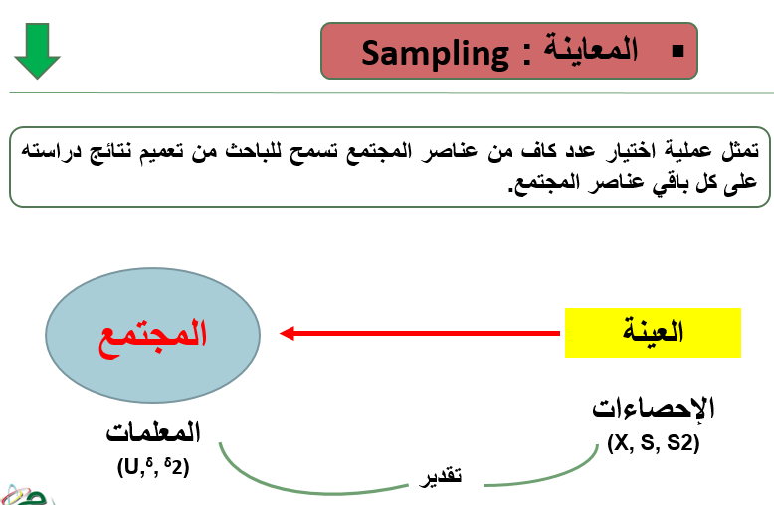

مـن أسباب إستخدام المعاينة :
- الأفـراد
- سـجلات الشركـة
- مجموعات التركـيز
- تتبع أو ملاحظة آثار الأشياء
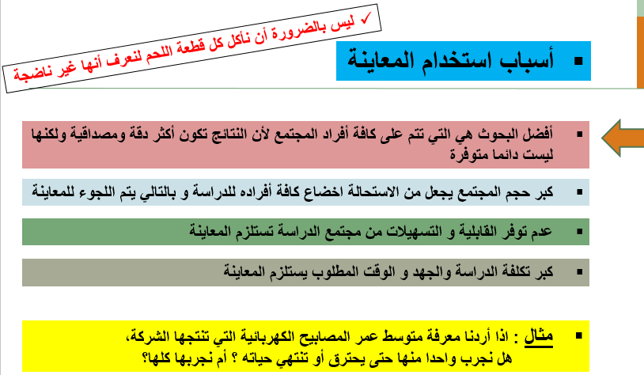

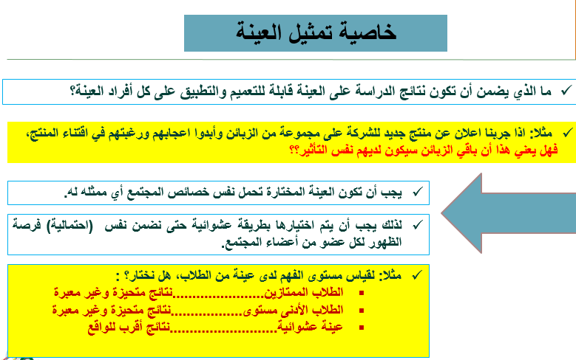

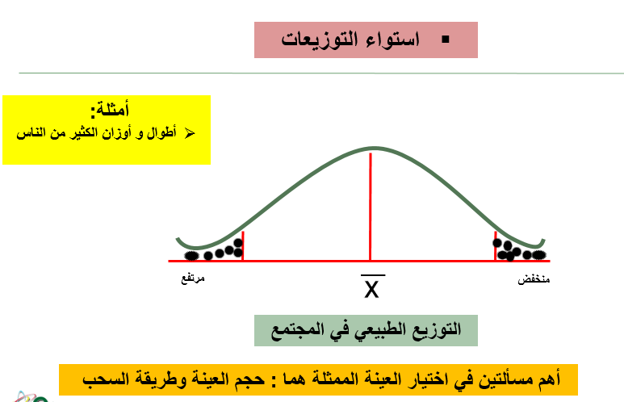

من أنواع المعاينة الإحتماليه
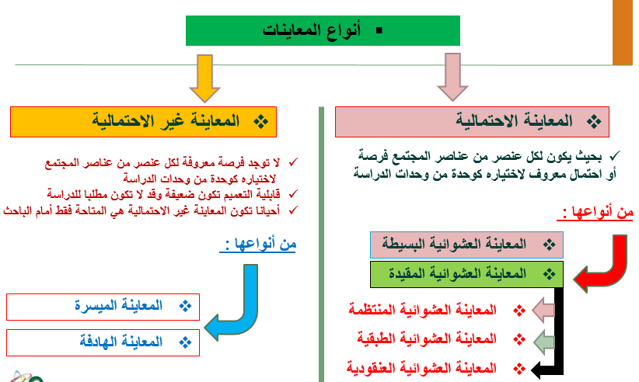
- المعاينة العشوائية البسيطة
- المعاينة الميسرة
- المعاينة الهادفة
- جميع ماذكر

ليس هدفها دائما التعميم قد يكون أحيانا انطباع
- الاحتمالية
- الغير احتمالية
- جميع ماذكر
- ليست مماذكر

عينة الدم عينة ............... بالتالي يستدعي أن يكون حجم العينة..........
- غير متجانسة ، كبيرة
- متجانسه ، صغيره
- متجانسة ، كبيرة
- غير متجانسة ، صغيرة

كلما زاد حجم........... احتجنا لعينة كبيرة للدراسة
- المتوسط الحسابي
- المدى
- القياس
- التباين
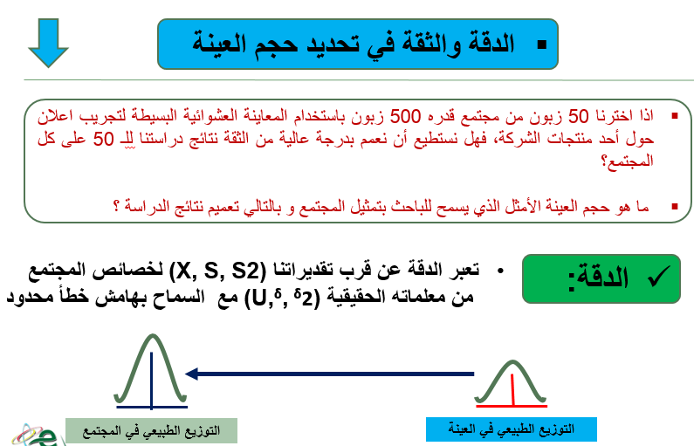

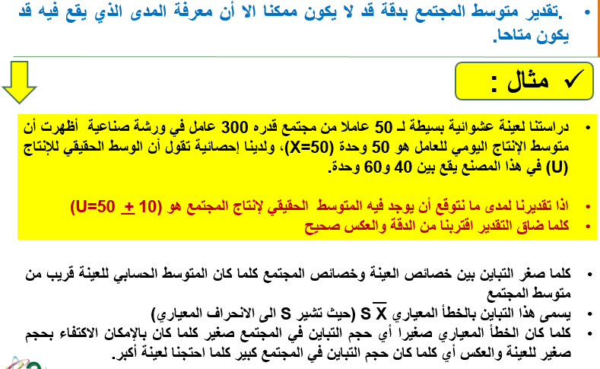

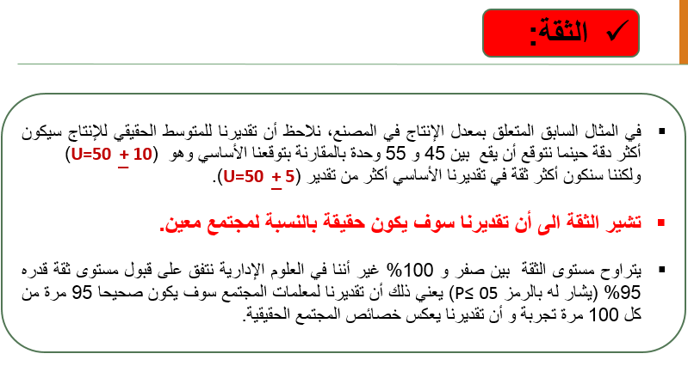

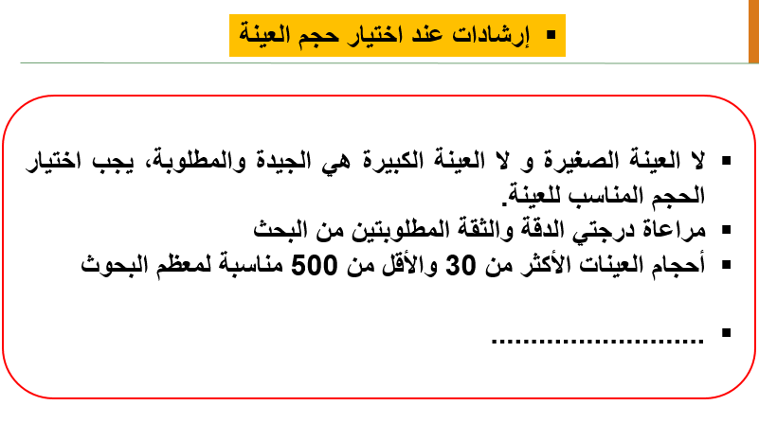

المحاضرة 13
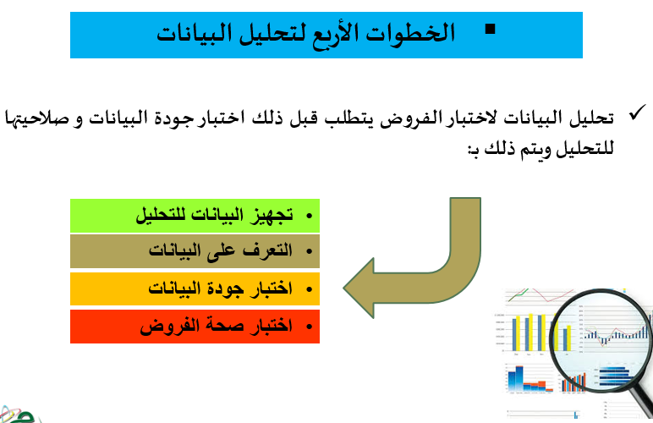

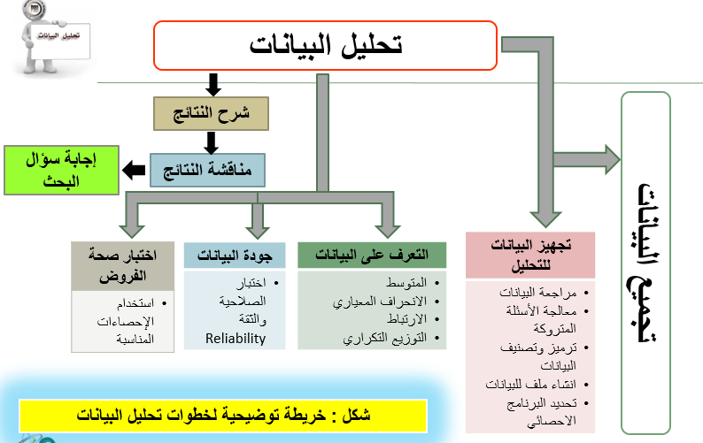

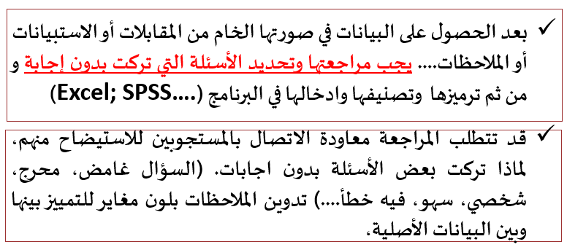

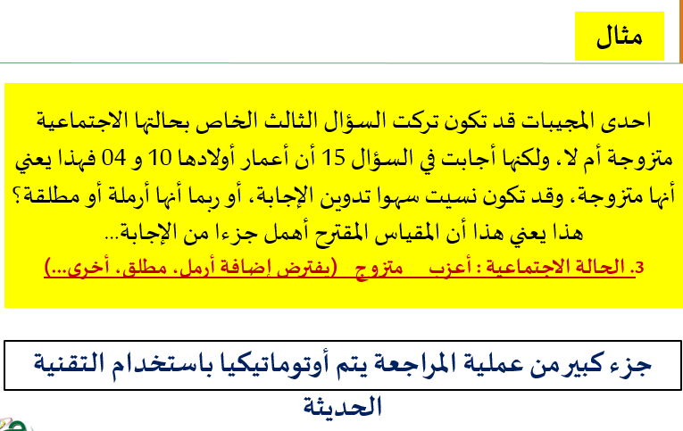

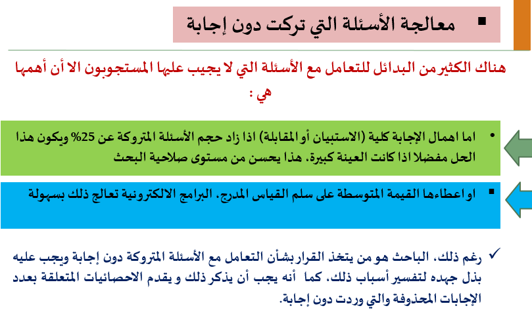

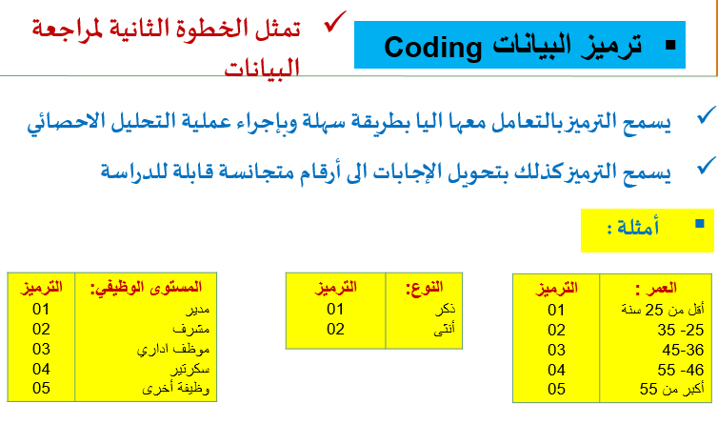

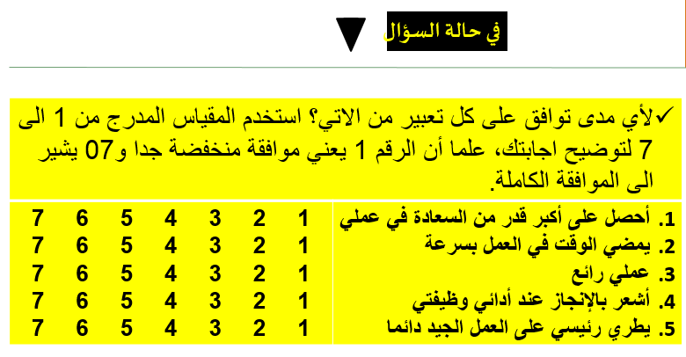

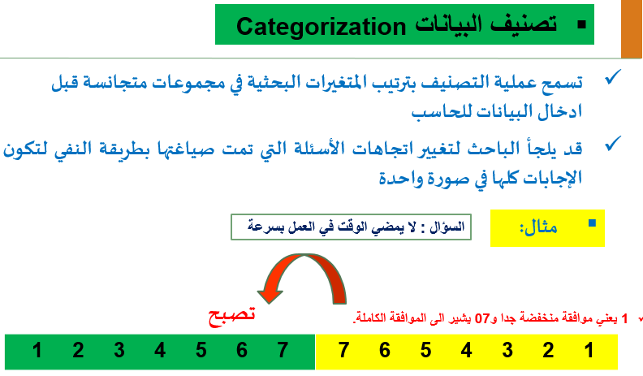

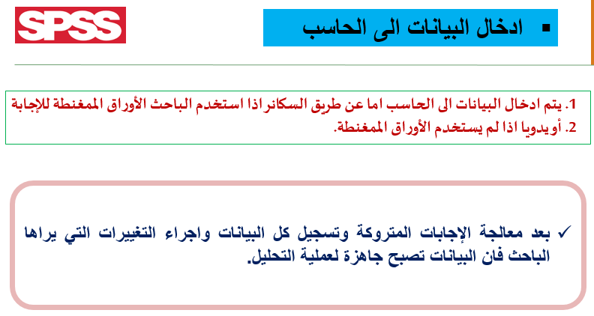

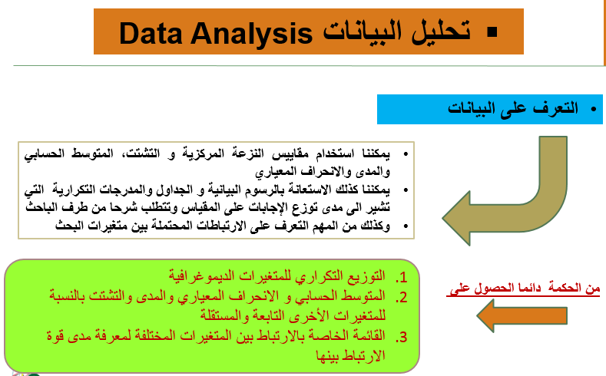

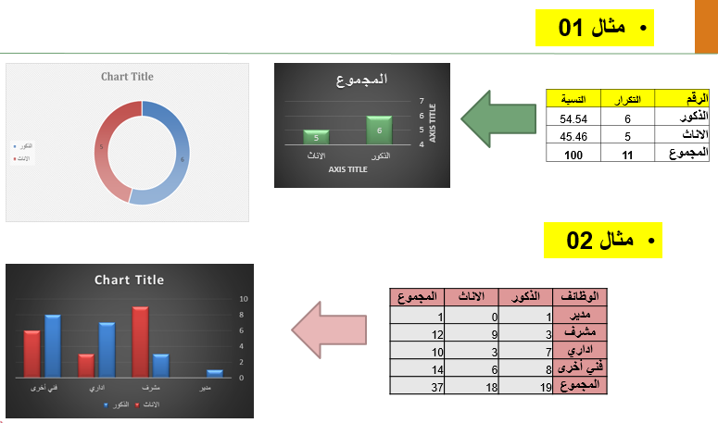

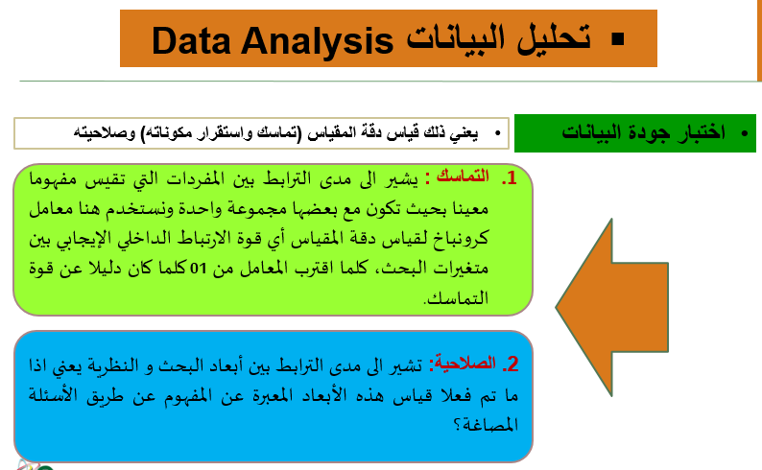

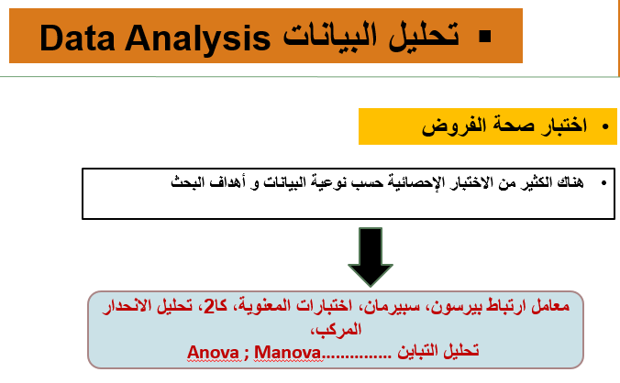

المحاضرة 14
ليست من محتويات مشروع البحث
- الاهداف العامه للدراسه
- المشاكل التي سيتعرض الباحث لدراستها
- التفصيل الاجراءات التي ستتبع انجاز البحث
- نسخه من الاستبيان وعدد الاسئله التي يتضمنها
تقرير البحث
تقرير البحث هو المحصلة النهائية لعمل الباحث
في اطار بحوث الأعمال يجب أن تحدد في الاتفاق بين طالب الدراسة أو ممولها (المنظمة مثلا ) والباحثين أو المستشارين : المشاكل التي سيتم دراستها، مدة البحث، التكلفة، بعض الشروط....
عمليا يتم ذلك عن طريق مشروع البحث الذي يقدمه الباحث ليأخذ موافقة الممول عليه ليبدأ في الدراسة
يتضمن مشروع البحث العناصر التالية :
- الأهداف العامة للدراسة
- المشاكل التي سيتعرض الباحث لدراستها
- تفصيل الإجراءات التي ستتبع لإنجاز البحث
- تصميم البحث (تصميم العينة، طرق جمع البيانات، كيفية تحليل البيانات)
- الاطار الزمني للبحث
- تفاصيل النقاط مع توضيح تكاليف كل جزء من أجزاء البحث
التقرير المكتوب
يعتبر التقرير أحد وسائل الاتصال بين الباحث وممول البحث
- قد يأخذ التقرير المكتوب العديد من الأشكال حسب الهدف منه وطبيعة الدراسة وظروفها والجهة الموجه لها (جمهور المخاطبين).
- يمكن أن يكون التقرير مختصرا أو مفصلا.
من أهم خصائص التقرير المكتوب جيدا ما يلي :
- الوضوح ودقة التعبير
- الترابط والتركيز على المفاهيم المهمة
- تنظيم فقرات التقرير بطريقة ذات معنى
- الاختيار الدقيق للكلمات التي تعبر عن المعنى المقصود
- الخلو من الأخطاء والكلمات الغامضة والمتخصصة جدا
- اختيار شكل مناسب للتقرير
محتويات تقرير البحث
- صفحة العنوان (عنوان الدراسة) : يشير العنوان الى فحوى البحث
- وجود قائمة المحتويات في بداية التقرير
- موافقة الجهة الممولة على اجراء البحث
- مشروع البحث
- مقدمة تشرح الأهداف والأهمية والمشكلة المراد دراستها وتفصيل للاطار النظري للبحث و فروضه
- عرض النتائج والتوصيات (ملحقة بتحليل تفصيلي لتكاليف وعوائد تطبيق كل منها )
- الخلاصة الخاصة بكبار المديرين (في حالة البحوث التطبيقية)
- موجز البحث (في حالة البحوث الأساسية)
- شكر لكل من قدم المساعدة، المراجع التي اعتمد عليها، الملاحق
أمثلة عن بعض محتويات التقرير
- صفحة العنوان
- العوامل المؤثرة على ترقية العاملات في شركات المحاسبة الى مناصب الإدارة العليا (دراسة أساسية)
- دراسة مدى رضاء عملاء مدينة فرانكفورت عن خدمات المترو ( دراسة تطبيقية)
- العوامل المؤثرة على حالة الإرهاق التي يشعر بها ممرضات المستشفى الجامعي (دراسة تطبيقية)
- الجزء الأساسي في البحث
- يذكر هنا تفاصيل المقابلات مثلا، ومراجعة الدراسات السابقة والاطار النظري للبحث وفروضه، تصميم المعاينة وطرق تجميع البيانات وطبيعة الدراسة وامتدادها الزمني ومجالها....
- يذكر أيضا التفاصيل الخاصة بتحليل البيانات التي استخدمت لاختبار الفروض وكذلك الجداول والرسوم الموضحة لنتائج تحليل البيانات.
- الجزء النهائي من التقرير :- يتضمن النتائج النهائية التي تم التوصل اليها
- الشكر والعرفان :- لكل من قدم المساعدة وعاون (منظمات وأفراد) :
    - في جمع البيانات،
    - تسهيل الاتصالات،
    - تمويل البحث،
    - تحليل البيانات

- المراجع :- تكون في صفحة مستقلة وتضم كل المراجع التي استخدمت في البحث في كل مراحله، مهمشة بطريقة علمية موحدة ومتعارف عليها.
- الملاحق :- تشكل الملاحق وثائق مهمة تلحق بالبحث في نهايته ولا توضع في متنه نظرا لحجمها الكبير أو لأنها لم تستخدم كثيرا من قبل الباحث ولكن يجب الإشارة اليها. ويمكن أن تضم الخارطة التنظيمية للشركة، بعض القوانين، أسئلة المقابلات، نسخة من الاستبيانات، وهي تساعد القارئ على متابعة قراءة التقرير وفهمه.

العرض الشفهي للبحث
يختلف العرض الشفهي عن التقرير المكتوب على الرغم من أن المحتوى والأهداف تكاد تكون نفسها
- طريقة العرض والتقديم
- شكل العرض (الشرائح غالبا PPT)
- توزيع المحتوى على الشرائح وعلى الوقت
- التركيز على الأساسيات (مقدمة، أهمية البحث، الصعوبات، طريقة جمع ومعالجة البيانات، النتائج والتوصيات)
- التفاصيل يمكن أن تعطى عند المناقشة والإجابة عن الأسئلة
- حسن استخدام الألوان وحجم الخط وطريقة الكتابة
- استخدام المساعدات البصرية والرسوم والبيانات (صورة أفضل من ألف كلمة)

طريقة العرض والتقديم
- اللباس اللائق والمظهر
- السلوك اللبق
- اظهار الثقة بالنفس ( 05دقائق الأولى مهمة للغاية)
- توجيه النظر للمشاهدين واستخدام الايماءات ببراعة وتغيير طبقات الصوت لتناسب الموقف المعروض والتحدث بصوت مسموع.
- توزيع المحتوى على الوقت المخصص (غالبا 20 دقيقة)

تم بحمد الله جمع اسئلة بحوث اعمال لنموذج واحد لأن منهج الدكتور القديم تغير وتم اضافة اسئلة الواجب واسئلة المراجعة اللي اعطاها الدكتور في المباشرة مع اضافة المحتوى كامل
واحب ان اشكر لوسيندا وجنون الاحساس وانفاس الشموع على مساعدتي في هذا الملف وجزاهم الله عني خير الجزاء
Omjehaad ☺

